МЕЖГОСУДАРСТВЕННЫЙ СОВЕТ ПО СТАНДАРТИЗАЦИИ, МЕТРОЛОГИИ И СЕРТИФИКАЦИИ
(МГС)

INTERSTATE COUNCIL FOR STANDARDIZATION, METROLOGY AND CERTIFICATION (ISC)

М Е Ж Г О С У Д А Р С Т В Е Н Н Ы Й
С Т А Н Д А Р Т
ГОСТ
30331 1
. ⎯
2013
(IEC 60364-1:2005)

ЭЛЕКТРОУСТАНОВКИ НИЗКОВОЛЬТНЫЕ

Часть 1
Основные положения, оценка общих характеристик, термины и определения

(IEC 60364-1:2005, MOD)

Издание официальное


Москва Стакдартикформ

2014

Предисловие

Цели, основные принципы и порядок проведения работ по межгосударственной стандартизации установлены ГОСТ 1.0-92 «Межгосударственная система стандартизации. Основные положения» и ГОСТ 1.2-2009 «Межгосударственная система стандартизации. Стандарты межгосударственные, правила и рекомендации по межгосударственной стандартизации. Правила разработки, принятия, применения, обновления и отмены».

Сведения о стандарте

- ПОДГОТОВЛЕН Федеральным государственным унитарным предприятием «Всероссийский научно-исследовательский институт стандартизации и сертификации в машиностроении» (8НИИНМАШ) на основе собственного аутентичного перевода на русский язык стандарта, указанного в пункте 4

- ВНЕСЕН Федеральным агентством по техническому регулированию и метрологии.

- ПРИНЯТ Межгосударственным советом по стандартизации, метрологии и сертификации (про токол от 14 ноября 2013 г. № 44).

За принятие стандарта проголосовали:
Кратхое наименование страны по | Кол страны по МК (ИСО | Сокращенное наименование националы
МК(ИСО 3166) 004-97 | 3166)004-97 | ного оогана по станоаотизаиии
Киргизия | KG | Кыргызстандарт
Россия | RU | Росстандарт
Таджикистан | TJ | Таджикстандарт

4 Приказом Федерального агентства по техническому регулированию | и метрологии от | 23 апре
ля 2014 г. Nv 399-ст межгосударственный стандарт ГОСТ 30331.1—2013 | (IEC 60364-1:2005) | введен в
действие в качестве национального стандарта Российской Федерации с 1 июля 2015 г.

5 Настоящий стандарт модифицирован по отношению к международному стандарту IEC 60364-1:2005 Low-voltage electrical installations. Part 1: Fundamental principles, assessment of gen eral characteristics, definitions (Низковольтные электрические установки. Часть 1. Основополагающие положения, оценка общих характеристик, определения). При этом дополнительные требования, включенные в текст межгосударственного стандарта, выделены курсивом.
Перевод с английского языка (ел).
Степень соответствия - модифицированная (MOD).
Международный стандарт разработан Техническим комитетом 64 «Электрические установки и защита от поражения электрическим током» Международной электротехнической комиссии.

6 ВЗАМЕН ГОСТ 30331.1-95 (МЭК 364-1-72, МЭК 364-2-70) и ГОСТ 30331.2-95 (МЗК 364-3-93).

Информация об изменениях х настоящему стандарту публикуется в ежегодном информаци онном указателе «Национальные стандарты». а текст изменений и поправок - е ежемесячном информационном указателе кНациональные стандарты». В случае пересмотра (замены) или от мены настоящего стандарта соответствующее уведомление будет опубликовано в ежемесяч ном информационном указателе «Национальные стандарты». Соответствующая информация, уведомление и тексты размещаются также в информационной системе общего пользования - на официальном сайте Федерального агентства по техническому регулированию и метрологии в сети Интернет

© Стандартинформ, 2014

В Российской Федерации настоящий стандарт не может быть полностью или частично воспро изведен. тиражирован и распространен в качестве официального издания без разрешения Феде рального агентства по техническому регулированию и метрологии

Содержание
- Область применения 1
- Нормативные ссылки. 2
- Основополагающие положения. 3
  - Защита для обеспечения безопасности. 4
    - Общие положения. 4
    - Защита от поражения электрическим током. 4
    - Защита от тепловых воздействий. 4
    - Защита от сверхтока 4
    - Защита от тока замыкания на землю. 5
    - Защита от резких отклонений напряжения и электромагнитных воздействий. 5
    - Защита от перерывов электроснабжения 5
  - Проектирование. 5
    - Общие положения. 5
    - Характеристики доступных источников питания. 5
    - Характеристики нагрузки. 6
    - Системы электрического питания для систем безопасности и резервные системы
электрического питания. 6
    - Условия окружающей среды. 6
    - Площади поперечного сечения проводников. 6
    - Тип электропроводки и способы монтажа. 6
    - Защитное оборудование. 7
    - Аварийное управление (отключение в аварийных условиях) 7
    - Устройства разьединения. 7
    - Предотвращение взаимного вредного влияния. 7
    - Доступность электрического оборудования 7
    - Документация на электрическую установку. 7
    - Требования пожаро> и езрывобезопасности. 7
  - Выбор электрического оборудования. 7
    - Общие положения 7
    - Характеристики. 7
    - Условия монтажа. 8
    - Предотвращение опасных воздействий 8
  - Монтаж и проверка электрических установок. 8
    - Монтаж. 8
    - Первичная проверка. 9
    - Периодическая проверка 9
20 Термины и определения 9
- Оценка общих характеристик 20
- Назначение, источники питания и структура. 20
  - Максимальная нагрузка и разновременность. 20
  - Устройство проводников и заземление системы 20
    - Токопроводящие проводники в соответствии с родом электрического тока 21
    - Типы заземления системы. 22
  - Источники питания. 36
    - Общие положения. 36
    - Источники питания для систем безопасности и резервных систем. 37
  - Разделение электроустановки на электрические цепи 37
- Классификация внешних воздействий. 37
- Совместимость. 37
  - Совместимость характеристик 37
  - Электромагнитная совместимость. 38
- Эксплуатационная надежность 38
- Системы безопасности. 38
  - Общие положения. 38
  - Классификация 38
- Бесперебойность функционирования. 39
ш

Приложение А (справочное). Структура комплекса международных стандартов IEC 60364 «Низ* ковольтные электрические установки» с информацией о действующих стандартах
Российской Федерации, соответствующих международным стандартам. 40
Приложение ДА (справочное) Сведения о соответствии межгосударственных стандартов ссы
лочным международным стандартам. 43
Библиография. 44

Введение

Настоящий стандарт является основополагающим в комплексе межгосударственных стандар тов ГОСТ 30331 на низковольтные электрические установки. Стандарт разработан на основе между народного стандарта IEC 60364-1:2005 с учетом требований действующих межгосударственных нор мативных документов.
Настоящий стандарт устанавливает основополагающие положения и требования, применение которых при проектировании низковольтных электроустановок в совокупности с требованиями других стандартов, входящих в состав комплекса ГОСТ 30331. обеспечивает безопасность функционирова ния электроустановок в нормальных условиях и условиях единичного повреждения.
Комплекс межгосударственных стандартов ГОСТ 30331 на ниэковольтные электроустановки должен применяться в качестве основополагающих нормативных документов во всех областях хо зяйственной деятельности, входящих в сферу работ по стандартизации и оценке соответствия, при разработке и пересмотре межгосударственных стандартов, сводов правил и стандартов организаций, включая правила пожарной безопасности, строительные нормы и правила, санитарные правила и нормы и другие нормативные документы, затрагивающие требования безопасности низковольтных электроустановок.
Настоящий стандарт по построению, последовательности изложения требований, нумерации разделов, подразделов, пунктов и подпунктов и Приложений полностью соответствует стандарту IEC 60364-1:2005. В ГОСТ 30331 в качестве ссылочных стандартов приведены международные стандарты МЭК в связи с отсутствием соответствующих межгосударственных стандартов.
По сравнению со стандартом IEC 60364-1:2005 настоящий стандарт дополнен уточненными требованиями, обновленными ссылками на международные стандарты и рядом уточненных терминов и определений.
Для удобства пользования настоящим стандартом и в целом комплексом ГОСТ 30331, в раздел
20 «Термины и определения» настоящего стандарта включены термины и их определения из Между* народного электротехнического словаря (МЭС): части 441 «Коммутационная аппаратура, аппаратура управления и плавкие предохранители»; части 442 «Электрические аксессуары»: часть 691 «Тарифы на электроэнергию»: части 826 «Электрические установки», части 903 «Оценка риска», а также тер мины и их определения, встречающиеся в тексте настоящего стандарта, но отсутствующие в МЭС. После определений заимствованных терминов в квадратных скобках указаны источники заимствова ния. Например [МЭС 826-13-01] означает: термин заимствован из части 826 МЭС. раздел 13. терми нологическая статья 01.
Из приложения А настоящего стандарта изъята таблица А.1 приложения А стандарта IEC 60364-1:2005. в которой приведена система нумерации, используемая в комплексе стандартов IEC 60364.
Таблица А.2 настоящего стандарта подготовлена на основе уточненной и дополненной табли цы А.2 стандарта IEC 60364-1:2005, а также дополнена справочной информацией о национальных стандартах Российской Федерации, соответствующих ссылочным международным стандартам.
Из настоящего стандарта изъято приложение В стандарта IEC 60364-1:2005. в котором приве
дены пояснения к некоторым терминам из стандарта IEC 60050-826. Все пояснения к терминам, со держащиеся в приложении 8 стандарта IEC 60364-1:2005, приведены в виде примечаний к терминам в разделе 20 настоящего стандарта.
Требования в настоящем стандарте набраны прямым шрифтом, примечания набраны мелким
прямым шрифтом. Дополнительные требования, а также требования, отличные от требований стан дарта IEC 60364-1:2005. набраны курсивом

Поправка к ГОСТ 30331.1—2013 (IEC 60364-1:2005) Электроустановки низковольтные. Часть 1.
Основные положения, оценка общих характеристик, термины и определения

В каком месте | Напечатано | Должно быть
Сведения о стандарте. Пункт 6 | Взамен ГОСТ 30331.1—95 (МЭК | ВВЕДЕН ВПЕРВЫЕ
 | 364-1-72. МЭК 364-2-70) и ГОСТ
 | 30331.2—95 {МЭК 364-3-93)
Библиографические данные | ОКСТУ3402 | МКС 29.120.50
 | 29.120.50 | 13.260
 | 13.260 | 91.140.50

(ИУС №4 2015 г.)

ГОСТ 30331.1— 2013
(IEC 60364-1:2005) М Е Ж Г О С У Д А Р С Т В Е Н Н Ы Й С Т А Н Д А Р Т

ЭЛЕКТРОУСТАНОВКИ НИЗКОВОЛЬТНЫЕ

Часть 1

Основные положения, оценка общих характеристик, термины и определения

Low-voltage electrical installations. Part 1: Fundamental pnnciples. assessment of general characteristics, definitions

Дата введения — 2015—07—01

Область применения

Настоящий стандарт содержит основополагающие правила проектирования, монтажа и провер ки электрических установок. Установленные требования и правила предназначены для обеспечения безопасности людей, домашних животных и имущества от опасностей и повреждений, которые могут возникнуть при использовании электрических установок, и обеспечения надлежащего функциониро вания электроустановок.
  - Настоящий стандарт распространяется на проектирование, монтаж и проверку электриче ских установок следующих объектов:
- жилых зданий:
- торговых предприятий.
- общественных эдакий:
- производственных зданий:
в) сельскохозяйственных и садоводческих строений;
f) сборных зданий;
д) жилых автофургонов, стоянок для них и аналогичных участков;
h) строительных площадок, выставок, ярмарок и других временных сооружений;
») пристаней для малых судов, используемых на отдыхе;
- наружного освещения и электроустановок аналогичного назначения (кроме перечисления е) в подразделе 11.3);
- медицинских учреждений;
i) передвижных или транспортируемых средств; т) фотоэлектрических систем;
п) низковольтных генераторных установок.

П р и м е ч а н и е - Под термином «здание», «предприятие», «строение», ксооружение». «учрежде ние» понимают также земельные участки и все. что на них находится.

  - Настоящий стандарт охватывает:
- электрические цепи номинальным напряжением до 1000 В переменного тока и 1500 В посто янного тока включитепьно. Для переменного тока предпочтительными частотами являются 50. 60 и 400 Гц. Не исключено применение других частот для специальных цепей;
- электрические цепи напряжением, превышающим 1000 В. и питаемые от электроустановки напряжением не более 1000 В переменного тока (за исключением внутренней электропроводки элек трооборудования). например, газоразрядных ламп, электростатических фильтров;
- любые электропроводки, требования к которым специально не установлено в стандартах на
электрооборудование;
- все электроустановки потребителей, расположенные вне зданий;
е) стационарные проводки связи, сигнализации, управления и т.п. (за исключением внутренней электропроводки аппаратуры);
f) расширение или реконструкцию электроустановки в целом или ее частей.

П р и м е ч а н и е - Требования настоящего стандарта распространяются на электрические установки, эксплуатируемые в нормальных условиях, однако в определенных случаях может возникнуть необходимость о включении дополнительных требований или рекомендаций из друплх стандартов (например, на электроустановки
Издание официальное

для эксплуатации во взрывоопасных средах).

  - Настоящий стандарт не распространяется на:
- электрическое тяговое оборудование, е том числе подвижной состав и оборудование сигна лизации;
- электрическое оборудование автомобилей, за исключением указанного е части 7 комплекса стандартов IEC 60364;
- электрические установки на судах и подвижных или закрепленных морских платформах;
- электрические установки на самолетах;
- электрические установки уличного освещения общего назначения, являющиеся частью элек- тртеских сетей общего назначения;
0 электрические установки в шахтах и карьерах;
д) электрооборудование для подавления радиопомех за исключением тех случаев, когда оно влияет на безопасность электроустановки:
- электрические ограждения;
- наружные системы молниеэащиты зданий:

П р и м е ч а н и е - Атмосферные явления рассматриваются в настоящем стандарте только с точки зре ния влияния на электрические установки (например, при выборе устройств защиты от импульсных перенапряже ний).

- некоторые вопросы, связанные с электроустановками для лифтов:
- электрическое оборудование для машин и механизмов.
  - Настоящий стандарт не распространяется на:
- системы распределения электроэнергии потребителям;
- системы производства и передачи электроэнергии для таких систем.

П р и м е ч а н и я
- Требования настоящего стандарта могут быть применены полностью или частично для этих систем.
- В соответствии со стандартом IEC 61936-1 (1], устанавливающим общие правила проектирования и мон тажа электрических установок в системах с номинальными напряжениями свыше 1кВ переменного тока и номи нальной частотой до 60 Гц включительно, низковольтные системы защиты, контроля, управления и сигнализации переменного и постоянного тока, используемые в этих электроустановках должны отвечать требованиям ком плекса стандартов IEC 60364.

  - В настоящем стандарте электрическое оборудование рассматривается только с точки зре ния его выбора и применения в электроустановках.
Это условие распространяется также на низковольтные комплектные устройства, например, на вводно-распределительные устройства, вводные устройства, главные распределительные щи ты. распределительные щитки и т.п., отвечающие требованиям соответствующих стандартов.

Нормативные ссылки

В настоящем стандарте использованы ссылки на нижеперечисленные стандарты. Для стандар тов с указанной датой действительно указанное издание. Для стандартов без указанной даты дей ствительным является последнее издание стандарта (со всеми поправками и дополнениями).
IEC 60038(2009) IEC standard voltages (Стандартные напряжения МЭК)
IEC 60050-441(1984) International Electrotechnical Vocabulary. Part 441 : Chapter 441: Switchgear, controlgear and fuses (Международный электротехнический словарь. Часть 441. Коммутационная ап паратура. аппаратура управления и плавкие предохранители)
IEC 60050-442(1998) International Electrotechnical Vocabulary - Part 442: Electrical accessories
(Международный электротехнический словарь. Часть 442. Электрические аксессуары)
IEC 60050-691(1973) International Electrotechnical Vocabulary. Part 691 : Tariffs for electricity (Меж дународный электротехнический словарь. Глава 691. Тарифы на электроэнергию)
IEC 60050-826(2004) International Electrotechnical Vocabulary • Part 826: Electrical installations (Международный электротехнический словарь. Часть 826. Электрические установки)
(ЕС 60050-903(2013) International Electrotechnical Vocabulary - Part 903: Risk assessment (Между народный электротехнический словарь. Часть 903. Оценка риска)
IEC 60364-4-41(2005) Low-voltage electrical installations • Part 4-41: Protection for safety - Protection against electric shock (Низковольтные электрические установки. Часть 4-41. Защита для безопасности. Защита от поражения электрическим током)

IEC 60364-4-42(2010) Low-voltage electrical installations - Part 4-42: Protection for safety • Protection against thermal effects (Низковольтные электрические установки. Часть 4-42. Защита для безопасности. Защита от тепловых воздействий)
IEC 60364-4-43(2008) Low-voltage electrical installations • Part 4-43: Protection for safety • Protection against overcurrent (Низковольтные электрические установки. Часть 4-43. Защита для безопасности. Защита от сверхтока)
IEC 60364-4-44(2007) Low-voltage electrical installations • Part 4-44: Protection for safety • Protection against voltage disturbances and electromagnetic disturbances (Низковольтные электрические установки. Часть 4-44. Защита для безопасности. Защита от резких отклонений напряжения и электроматитных возмущений)
IEC 60364-5-51(2005) Electrical installations of buddings - Part 5-51: Selection and erection of electri cal equipment • Common rules (Электрические установки зданий. Часть 5-51. Выбор и монтаж электри ческого оборудования. Общие правила)
IEC 60364-5-52(2009) Low-voltage electrical installations - Part 5-52: Selection and erection of elec
trical equipment - Wiring systems (Низковольтные электрические установки. Часть 5-52. Выбор и мон таж электрического оборудования. Системы электропроводок)
IEC 60364-5-53(2002) Electrical installations of buildings • Part 5-53: Selection and erection of electri cal equipment - Isolation, switching and control (Электрические установки зданий. Часть 5-53. Выбор и монтаж электрического оборудования. Разъединение, коммутация и управление)
IEC 60364-5-54(2011) Low-voltage electrical installations - Part 5-54: Selection and erection of elec trical equipment • Earthing arrangements and protective conductors (Низковольтные электрические уста новки. Часть 5-54. Выбор и монтаж электрического оборудования. Заземляющие устройства и защит ные проводники)
IEC 60364-5-55(2012) Electrical installations of buildings - Part 5-55: Selection and erection of electri cal equipment • Other equipment (Электрические установки зданий. Часть 5-55. Выбор и монтаж элек трического оборудования. Прочее оборудование)
IEC 60364-5-56(2009) Low-voltage electrical installations • Part 5-56: Selection and erection of elec trical equipment • Safety services (Низковольтные электрические установки. Часть 5-56. Выбор и мон таж электрического оборудования. Системы безопасности)
IEC 60445(2010) Basic and safety principles for man-machine interface, marking and identification - Identification of equipment terminals, conductor terminations and conductors (Основополагающие принци пы и принципы безопасности для интерфейса «человек-машина», выполнение и идентификация. Идентификация выводов оборудования, концов проводников и проводников)
IEC 60721 (all parts) Classification of environmental conditions (Классификация условий окружаю щей среды)
IEC 61936-1(2014) Power installations exceeding 1 kV a.c. - Part 1: Common rules (Энергетические установки переменного тока напряжением, превышающим 1 кВ. Часть 1. Общие правила)
IEC 62305 (все части):
IEC 62305-1(2010) Protection against lightning • Part 1: General principles (Защита от молнии.
Часть 1. Общие принципы)
IEC 62305-2(2010) Protection against lightning - Part 2: Risk management (Защита от молнии.
Часть 2. Управление риском)
IEC 62305-3(2010) Protection against lightning • Part 3: Physical damage to structures and life hazard (Защита от молнии. Часть 3. Физические повреждения конструкций и опасность для жизни)
IEC 62305-4(2010) Protection against lightning • Part 4: Electrical and electronic systems within struc tures (Защита от молнии. Часть 4. Электрические и электронные системы внутри конструкций)

П р и м е ч а н и е - При пользовании настоящим стандартом целесообразно проверить действие ссы лочных стандартов е информационной системе общего пользования — на официальном сайте Федерального агентства по техническому регулированию и метрологии в сети Интернет или по ежегодному информационному указателю «Национальные стандарты», который опубтжован гю состоянию на 1 января текущего года, и по вы пускам ежемесячного информационного указателя «Национальные стандарты» за текущий год. Если ссылочный стандарт заменен (изменен), то при пользовании настоящим стандартом следует руководствоваться заменяю щим (измененным) стандартом. Если ссылочный стандарт отменен без замены, то положение, в котором дана ссылка на него, применяется в части, не затрагивающей эту ссылку.

Основополагающие положения

П р и м е ч а н и е 1- Требования настоящего раздела могут быть использованы для установления обя зательных требований по безопасности низковольтных электроустановок для включения их в соответствующие технические регламенты.

П р и м е ч а н и е 2- Настоящий раздел содержит основополагающие требования, обеспечивающие безопасность электрических установок на всех стадиях их жизненного имела. Дополнительные требования при ведены а других стандартах комплекса 1ЕС 60364 {см. таблицу А.2).

- Защита для обеспечения безопасности

  - Общие положения
Требования, изложенные в подразделах 131.2-131.7, предназначены для обеспечения без опасности людей, домашних животных и имущества от опасности и ущерба при нормальной эксплуа тации электрических установок. Требования, предусмотренные для обеспечения безопасности до машних животных. применимы в местах, предназначенных для них.

П р и м е ч а н и е - В электрических установках могут возникать опасности следующих видов:
- поражающие электрические токи:
- чрезмерные температуры, способные причинять ожоги, выэьеать пожары и другие вредные воздействия;
- воспламенение потенциально взрывоопасной атмосферы:
- пониженные напряжения, перенапряжения и электромагнитные воздействия, способные вызывать по вреждения. приводить к травме или ущербу:
- перерывы электроснабжения и {или) нарушение работы систем безопасности;
- образование электрической дуги, способное вызывать ослепление, чрезмерное давление и (или) выде ление токсичных газов:
- механическое перемещение электрически включенного оборудования:
- воздействие вредных веществ, вибрации, ударов, шума;

ионизирующее, радиационное, инфракрасное и ультрафиолетовое излучение;
- повышенные значения электромагнитных и электростатических полей.

  - Защита от поражения электрическим током
    - Основная защита
Лю ди и домашние животные должны быть защищены от опасности, которая может возникнуть от контакта с частями электроустановки, находящимися под напряжением.
Эту защиту можно осущестепять одним из следующих способов:
- предотвращением протекания электрического тока через тело человека или домашнего жи вотного;
- ограничением электрического тока, который может протекать через тело человека или домаш него животного, до неопасного значения.
    - Защита при повреждении
Люди и домашние животные должны быть защищены от опасности, которая может возникать при контакте с открытыми проводящими частям электроустановки.
Эту защиту можно осуществлять одним из следующих способов:
- предотвращением протекания электрического тока, возникающего при повреждении, через те ло человека или домашнего животного;
- ограничением значения электрического тока, возникающего при повреждении, который может протекать через тело человека или домашнего животного, до неопасного значения:
- ограничением длительности протекания электрического тока, возникающего при повреждении, который может протекать через тело человека или домашнего животного, до неопасного промежутка времени.
  - Защита от тепловых воздействий
Электрическая установка должна быть спроектирована и смонтирована так. чтобы была сведе на к минимуму опасность воспламенения горючих материалов из-за высокой температуры или воз никновения электрической дуги. При нормальном функционировании электрического оборудования должна быть исключена опасность получения ожогов людьми или домашними животными.

Электроустановки зданий, строений и сооружений должны соответствовать классу ложа- ровзрывоопасной зоны, в которой они установлены, а также категории и группе горючей или взрывоопасной смеси.
  - Защита от сверхтока
Люди и домашние животные должны быть защищены от травм, а имущество от повреждения, причиняемого высокими температурами или электромеханическими нагрузками, вызываемыми лю быми сверхтоками. которые могут протекать по проводникам.

Эта защита может быть обеспечена посредством ограничения сверхтока до безопасного значе ния или снижением продолжительности его воздействия.

Примечание - В системах TN значения токов замыкания на землю могут быть сопоставимы с токами коротких замыкании.

  - Защита от тока замыкания на землю
Проводники, за исключением проводников, находящихся под напряжением, и любые другие ча- сти. по которым может протекать ток замыкания на землю, должны быть рассчитаны на протекание этого тока без появления чрезмерной температуры. Электрическое оборудование, включая провод* ники, должно иметь защиту от электромеханических нагрузок, вызываемых токами замыкания на зем лю. чтобы исключить травмирование людей и домашних животных, а также повреждение имущества.
Проводники, находящиеся под напряжением, должны быть защищены от сверхтоков, вызван ных замыканиями на землю, методами, указанными в подразделе 131.4.

П р и м е ч а н и е - Особое внимание следует уделять токам а защитном и заземляющем проводниках.

  - Защита от резких отклонений напряжения и электромагнитных воздействий
    - Люди и домашние животные должны быть защищены от травм, а имущество должно быть защищено от любых вредных воздействий, являющихся следствием замыкания между частями, находящимися под напряжением, электрических цепей, питающихся разными напряжениями.
    - Люди и домашние животные должны быть защищены от травм, а имущество должно быть защищено от любых вредных воздействий, являющихся следствием перенапряжений, возника ющих от атмосферных явлений или от коммутации.

П р и м е ч а н и е - Требования по защите ог прямых ударов молний приведены в комплексе стандартов
IEC 62305.

    - Люди и домашние животные должны быть защищены от травм, а имущество должно быть защищено от повреждений, являющихся следствием понижения напряжения и любого последу ющего восстановления напряжения.
    - Для обеспечения нормального функционирования в установленных условиях эксплуа
тации электроустановка должна иметь достаточную степень защиты от электромагнитных помех. Конструкцией электроустановки должны быть учтены предполагаемые электромагнитные излучения, генерируемые ею или установленным в ней электрооборудованием, которые должны быть приемле мыми для электроприемникое, присоединенных к электроустановке.
131.7 Защита от перерывов электроснабжения
Если существует опасность травмирования людей и домашних животных или повреждения имущества в случае перерывов электроснабжения, должны быть предприняты соответствующие ме ры предосторожности в электроустановке или для установленного в ней электрооборудования.

- Проектирование

  - Общие положения
При проектировании электрических установок необходимо обеспечивать:
- защиту людей, домашних животных и имущества в соответствии с разделом 131 настоящего стандарта;
- надлежащее функционирование электрических установок в предусмотренных условиях экс плуатации.
Информация, необходимая в качестве исходных данных для проектирования, приведена в под
разделах 132.2-132.5. Требования, которым должно отвечать проектирование, установлены в под разделах 132.6-132.12.
  - Характеристики доступных источников питания
При проектировании электрических установок е соответствии с комплексом стандартов IEC 60364 необходимо знать характеристики источников питания. Для того чтобы спроектировать без опасную электроустановку, соответствующую требованиям комплекса стандартов IEC 60364. необхо димо лолучить соответствующую информацию от оператора распределительной электрической сети. Характеристики источников питания должны быть включены в проектную и эксплуатационную доку ментацию электрических установок. Если оператор электрической сети изменяет характеристики ис точников питания, это может повлиять на безопасность электроустановки.
    - Род электрического тока: переменный и (или) постоянный.
    - Виды проводников, применяемых в электрических цепях опектроустаноени:
- переменного тока: фвзный ('линейный) проводник, нейтральный проводник, защитный проводник:

- постоянного тока: полюсный (линейный,) проводник, средний проводник, защитный проводник.

П р и м е ч а н и е - В одном проводнике, например - в PEN-. РЕМ- или PEL-проводнике. могут быть объединены функции, выполняемые несколькими проводниками.

    - Допустимые значения:
- напряжение и допустимые отклонения напряжения;
- потери напряжения, колебания напряжения и падения напряжения;
- частота и допустимые отклонения частоты;
- максимальный допустимый ток;
- полное сопротивление петли замыкания на землю до ввода в электроустановку;
- ожидаемые токи короткого замыкания.
Стандартные значения напряжения и частоты приведены в IEC 60038.
    - Защитными мерами предосторожности, присущими источнику питания, являются, например, заземление нейтрали в электрической системе переменного тока или заземление средней части, находящейся под напряжением, в электрической системе постоянного тока.
    - Специальные требования к распределительной электрической сети системы распре деления электроэнергии.
  - Характеристики нагрузки
Число и типы электрических цепей, требуемых для освещения, отопления, силового электро* оборудования, управления, сигнализации, средств информационной технологии и связи и т.п.. опре деляют. исходя из:
- расположения точек потребления электроэнергии;
- ожидаемых нагрузок в различных электрических цепях;
- суточных и годовых колебаний нагрузки;
- коэффициентов одновременности:
- любых специальных условий, таких как гармоники;
- требований, предъявляемых к управлению, сигнализации, средствам информационной техно логии и связи и т.п.;
- ожидаемой нагрузки в будущем, если она указана.
  - Системы электрического питания для систем безопасности и резервные системы электрического питания
При проектировании электрических установок следует определять:
- источник литания (тип. характеристики);
- электрические цепи, питающиеся от электрического источника питания для систем безопасно сти или от резервного электрического источника питания.
  - Условия окружающей среды
При проектировании электрических установки следует учитывать условия окружающей среды, воздействию которых они будут подвергаться, по комплексу стандартов IEC 60364-5*51 и IEC 60721.
  - Площади поперечного сечения проводников
Площади поперечного сечения проводников следует определять как для нормальных условий, так и для условий повреждений исходя из:
- допустимой максимальной температуры проводников:
- допустимого падения напряжения е проводниках;
- электромеханических нагрузок, которые могут вызывать в проводниках токи замыкания на землю и токи короткого замыкания:
- других механических нагрузок, которым могут подвергаться проводники;
- максимального полного сопротивления проводников. которое связано с функционированием защиты от токов замыкания на землю и токов короткого замыкания:
О методов монтажа проводников.

П р и м е ч а н и е - Перечисленные выше условия главным образом относятся к безопасности электри ческих установок. Площади поперечного сечения проводников ббльшие, чем требуется для обеспечения без опасности. могут быть выбраны, исходя из условий экономичности.

  - Тип электропроводки и способы монтажа
При выборе типа электропроводки и способов ее монтажа необходимо учитывать:
- характер помещения, в том числе, по условиям электро-, пожаро- и взрыеобезопасности:

материал стен и других частей здания, на которых монтируют электропроводку;
- доступность электроп роводки для людей и домашних животных;
- диапазоны напряжения;

- электромеханические нагрузки е проводниках, которые могут вызывать токи замыкания на землю и токи короткого замыкания:
- электромагнитные помехи:
- прочие нагрузки, которым может подвергаться электропроводка при монтаже или эксплуата ции электрических установок.
  - Защитное оборудование
Характеристики защитного оборудования следует определять исходя из выполняемых им функций, которые могут предусматривать защиту от:
- сверхтока (тока перегрузки, тока короткого замыкания);
- тока замыкания на землю;
- перенапряжения:
- понижения напряжения или отсутствия напряжения:

электрической дуги.
Защитные устройства должны срабатывать при значениях электрического тока, напряжения и времени, которые зависят от характеристик электрических цепей и вероятности опасности.
  - Аварийное управление (отключение в аварийных условиях)
Если в случае опасности возникает необходимость немедленного отключения питания, то предусматривают отключающее устройство, которое должно быть установлено таким образом, чтобы его можно было легко распознать и быстро и эффективно привести в действие.
  - Устройства разъединения
Для выполнения коммутации и (или) разъединения электрической установки, электрических це пей или отдельных элементов аппаратуры, осуществляемых при эксплуатации, обследовании, отыс кании повреждений, испытании, техническом обслуживании и ремонте, должны быть предусмотрены устройства разъединения.
  - Предотвращение взаимного вредного влияния
Монтаж электрических установок должен быть выполнен таким образом, чтобы избежать воз можного вредного влияния между электрическими установками и неэлектрическими установками.
  - Доступность электрического оборудования
Электрическое оборудование следует устанавливать таким образом, чтобы, в случае необхо димости. обеспечить:
- достаточное пространство для начальной установки и последующей замены отдельных эле ментов электрического оборудования:
- доступность для его приведения в действие, обследования, отыскания повреждений, испыта ния. технического обслуживания и ремонта.
  - Документация на электрическую установку
Каждая электрическая установка должна быть снабжена соответствующей проектной, исполни тельной и эксплуатационной документацией.
  - Требования ложаро- и взрывобезопасности

Электроустановки выполняют с учетом требований ложаро- и взрывобезопасности. исходя из значений показателей ложаро• и взрывоопасности веществ и материалов, применяемых е тех нологическом процессе или хранящихся в помещениях здания.

- Выбор электрического оборудования

  - Общие положения
Все электрическое оборудование, применяемое в электрических установках, должно удовле творять требованиям соответствующих межгосударственных стандартов. В случае отсутствия межго сударственных стандартов требования к применяемому электрооборудованию должны удовлетво рять требованиям соответствующих международных стандартов и быть согласованы между проект ной организацией и организацией - заказчиком строительного объекта.
  - Характеристики
Применяемое электрическое оборудование должно иметь соответствующие характеристики, исходя из конкретных значений и условий, на основании которых выполнено проектирование элек трической установки (см. раздел 132) и должно, в частности, отвечать следующим требованиям.
    - Напряжение
Электрическое оборудование следует выбирать с учетом максимального установившегося напряжения (среднее квадратичное значение для переменного тока), а также вероятных перенапря жений.

П р и м е ч а н и е - Для некоторого электрооборудования иногда необходимо учитывать наименьшее напряжение, которое может быть в месте его установки.

    - Электрический ток
Все электрическое оборудование следует выбирать с учетом максимального установившегося тока (среднее квадратичное значение для переменного тока), который оно может проводить при нор мальном режиме, а также с учетом вероятного тока при аварийном режиме и продолжительности протекания этого тока (например, времени срабатывания защитных устройств, если таковые имеют ся).
    - Частота
Если частота влияет на характеристики электрического оборудования, то номинальная частота электрооборудования должна соответствовать возможной частоте электрической цепи.
    - Коэффициент нагрузки
Все электрическое оборудование, выбираемое на основании характеристик мощности, должно соответствовать режиму, требуемому от этого оборудования, с учетом коэффициента нагрузки при расчетных условиях эксплуатации.
  - Условия монтажа
Все электрическое оборудование следует выбирать таким образом, чтобы оно могло надежно выдерживать механические нагрузки и условия окружающей среды (см. 132.5). характерные для ме ста его установки или которым оно может подвергаться. Если какое-то электрооборудование не об ладает. исходя из его конструкции, свойствами, соответствующими месту его установки, то его можно применять при условии наличия соответствующей дополнительной защиты, являющейся частью всей электрической установки.
  - Предотвращение опасных воздействий
Все электрическое оборудование следует выбирать таким образом, чтобы оно не оказывало опасных воздействий на прочее оборудование и питание при нормальном функционировании, вклю чая коммутационные переключения. При этом необходимо учитывать следующие характеристики:
- коэффициент мощности;
- пусковой ток;
- несимметричную нагрузку;
- гармоники:
- кратковременные перенапряжения, генерируемые электрооборудованием, находящемся в со ставе электроустановки.

Электрооборудование без средств пожаро- и взрывозащиты не допускается использовать во взрывоопасных, взрывопожароопасных и пожароопасных помещениях зданий, сооружений и строений, не имеющих дополнительных мер защиты, направленных на исключение опасности по явления источника зажигания во взрывоопасной и горючей среде.

- Монтаж и проверка электрических установок

  - Монтаж
    - Монтаж электрической установки должны выполнять лица, имеющие соответствующую квалификацию, из электрооборудования и материалов, соответствующих требованиям нормативных документов. Монтаж электрического оборудования должен осуществляться в соответствии с инструк циями изготовителя этого электрооборудования.
    - Характеристики электрического оборудования, устанавливаемые в соответствии с раз делом 133. не должны ухудшаться в процессе монтажа.
    - Проводники должны быть идентифицированы в соответствии с требованиями IEC 60445. При необходимости зажимы для подсоединения оборудования должны быть идентифициро ваны в соответствии с требованиями IEC 60445.
    - Соединения между проводниками, а также между проводниками и другим электриче
ским оборудованием следует выполнять таким образом, чтобы обеспечить безопасные и надежные электрические контакты.
    - Монтаж всего электрического оборудования должен быть осуществлен таким образом, чтобы были обеспечены проектные условия охлаждения.
    - Электрическое оборудование, работа которого сопровождается возни кновекием высо
ких температурь! или появлением электрической дуги, должно быть установлено или защищено таким образом, чтобы исключить опасность воспламенения горючих материалов. Если температура любых доступных частей электрического оборудования может быть причиной травмирования людей и до

машних животных, эти части должны быть расположены или защищены так. чтобы предотвратить случайный контакт с ними.
    - Если необходимо с точки зрения безопасности, должны быть предусмотрены соответ ствующие предупредительные знаки и (или) надписи.
    - Если монтаж электроустановки осуществляют с использованием новых материалов,
изобретений или методов, приводящих к отклонению от требований комплекса стандартов IEC 60364. окончательная степень безопасности электроустановки должна быть не ниже той. которая достигает ся за счет выполнения требований комплекса стандартов IEC К 60364.
    - В случае внесения дополнений или изменений в существующую электроустановку сле дует определить, соответствуют ли номинальные характеристики и состояние существующего элек трооборудования дополнительным нагрузкам или изменившимся условиям. Кроме того, должно быть выполнено заземление и уравнивание потенциалов, если это необходимо для защитной меры, при меняемой для обеспечения безопасности во внесенных дополнениях или изменениях в существую щую электроустановку.
  - Первичная проверка
Электрические установки должны быть проверены и испытаны в соответствии с /ЕС 60364-6
- перед вводом в эксплуатацию и после внесения любого существенного изменения, чтобы под твердить соответствие выполненных работ требованиям соответствующих стандартов комплекса стандартов (ЕС 60364.
  - Периодическая проверка
Каждую действующую электрическую установку рекомендуется подвергать периодическим про веркам в соответствии с /ЕС 60364-6 (1J.

Термины и определения

В настоящем стандарте применены следующие термины с соответствующими определе ниями.

Примечание - Пояснения к некоторым терминам из стандарта /ЕС 60050-626. содержащиеся в приложении В настоящего стандарта, приведены в примечаниях к соответствующим терминам с указанием в квадратных скобках пунктов Приложения В стандарта IEC 60364-1. из которых они были заимствованы.

  - аварийный режим электроустановки: Режим функционирования электроустановки в условиях единичного или множественных повреждений.

Примечание - В аварийном режиме электроустановки могут быть единичное или множествен ные повреждения средств защиты от поражения электрическим током, увеличивающие вероятность пора жения людей и домашних животных электрическим током.

  - ввод в электрическую установку: Точка, в которой электрическую энергию вводят в
электрическую установку. (МЭС 826-10-02}

П р и м е ч а н и е - Электрическая установка может иметь несколько вводов.

время переключения: Промежуток времени от момента прекращения питания от ос новного источника питания до момента подключения электрической установки или ее части к резервному источнику питания.
  - выравнивание потенциалов: Ураениеение потенциалов, выполняемое на поверхности
земли или пола, по которой перемещаются люди и животные.
  - главная заземляющая шина: Шина, являющаяся частью заземляющего устройства электроустановки и предназначенная для электрического присоединения проводников к заземля ющему устройству.
(МЭС 826-13-15. изм.)
  - дифференциальный ток, /А: Среднекеадратическое значение ввклюрной суммы токов, протекающих через главную цепь устройства дифференциального тока.
(МЭС 442-05-19)

Примечание - Определение термина «дифференциальный ток» в МЭС 442-05-19 сформулирова но для устройства дифференциального тока.

  - дифференциальный ток: Алгебраическая сумма значений злектрических люкое во всех проводниках, находящихся под напряжением, в одно и то же время в данной точке электрической цепи в электрической установке.
[МЭС 826-11-19}

Примечание - Определение термина «дифференциальный ток» в МЭС 826-11-19 сформулирова но для электрической цели. Через главную цель устройства дифференциального тока, защищающего элек трическую цель, проходят все ее проводники, находящиеся под напряжением. Поэтому дифференциальный ток электрической цели равен дифференциальному току, определяемому устройством дифференциального

дополнительное уравнивание потенциалов; Защитное уравнивание потенциалов, предусматривающее выполнение дополнительного электрического соединения открытых прово дящих частей со сторонними проводящими частями или открытых проводящих частей между со бой.
  - допустимый длительный ток: Максимальное значение электрического тока, кото рый проводник, устройство или аппарат способен проводить в продолжительном режиме без пре вышения его установившейся температуры определенного значения.
[МЗС 826-11-13}

П р и м е ч а н и е - Это т то к обозначают It.

доступная часть: Часть, к которой можно прикоснуться стандартным испыта тельным пальцем.

Примечание - Посредством стандартного испытательного пальца выполняют проверку воз можности прикосновения человека пальцем к какой-либо части. Олэснью части электрооборудования, нахо дящиеся под напряжением, и его опасные механические части должны быть помещены в оболочку со степе нью защиты, как минимум. IP2X. обеслечивающейую защиту от прикосновения пальцем к опасным частям.

  - заземление: Выполнение электрического присоединения проводящих частей к локаль ной земле.

Примечание - Присоединение к локальной земле может быть:
  - преднамеренным.
- непреднамеренным или случайным.

постоянным или временным.

{МЭС 826-134)3. изм.}
  - заземленный линейный проводник (LE): Линейный проводник, имеющий электриче ское присоединение к локальной земле.
  - заземлитель: Проводящая часть или совокупность электрически соединенных между собой проводящих частей, находящихся в электрическом контакте с локальной землей непосред ственно или через промежуточную проводящую среду.
{МЭС 826-13-05. изм.}
  - заземляющее устройство; Совокупность заземлителя. заземляющих проводников и главной заземляющей шины.
  - заземляющий проводник: Защитный проводник, соединяющий заземлитель с главной
заземляющей шиной.

{МЭС 826-13-12. изм.}

П р и м е ч а н и е - Неизолированные части заземляющих проводников, которые находятся в земле, рассматривают в качестве части заземлителя.

замыкание на землю: Возникновение случайного проводящего пути между частью, находящейся под напряжением, и Землёй или открытой проводящей частью, или сторонней про водящей частью, или защитным проводником.

Примечания
- Проводящий путь может проходить через поврежденную изоляцию, через конструкции (например. колонны, леса, краны, лестницы) или через растения (например, деревья, кусты) и может иметь значитель ное полное сопротивление.

Проводящий путь между проводником, который по эксплуатационным причинам может быть не за землен. и Землей также рассматривают как замыкание на землю.

(МЭС 826-14-13. изм.)
  - защита при повреждении: Защита от поражения электрическим током при единич ном повреждении.
(МЭС 826-12*06/

защита от поражения электрическим током: Выполнение мер. понижающих риск поражения электрическим током.
(МЭС 826-12-02)
  - защитная мера предосторожности: Элемент меры защиты.
  - защитное заземление: Заземление, выполняемое с целью обеспечения электрической безопасности.
(МЭС 826-13-09, изм)
  - защитное уравнивание потенциалов: Уравнивание потенциалов, выполняемое с це лью обеспечения электрической безопасности.
(МЭС 826-13-20)
  - защитный заземляющий проводник: Защитный проводник, предназначенный для вы полнения защитного заземления.
(МЭС 826-13-23. изм.)
  - защитный проводник (РЕ): Проводник, предназначенный для целей электрической безопасности, например, для защиты от поражения электрическим током.

Примечание - В электрических установках буквенную идентификацию «РЕ» также применяют для обозначения защитного заземляющего проводника.

(МЭС 826-13-22)
  - защитный проводник уравнивания потенциалов: Защитный проводник, предназна ченный для выполнения защитного уравнивания потенциалов.
  - зона досягаемости рукой: Зона доступного прикосновения, простирающаяся от лю бой точки поверхности, на которой обычно находится или по которой передвигается человек, до границы, которую он может достать рукой в любом направлении без использования вспомога тельных средств.
(МЭС 826-12-19. изм.)

П р и м е ч а н и е - Эю пространство условно ограничено, как приведено на рисунке 20.1.

Рцмеры в метре»
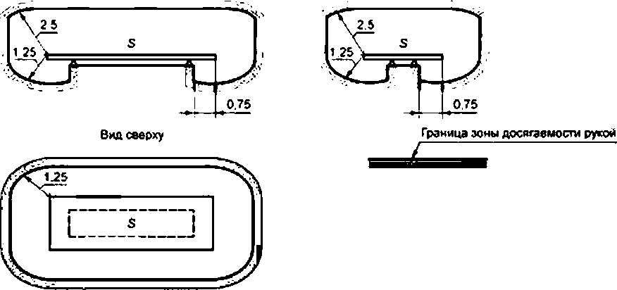
Вид спереди Вид сбоку

S - поверхность, на которой может находиться человек

Рисунок 20.1 - Зона досягаемости рукой

источник питания: Электрическое оборудование, предназначенное для производства, аккумулирования злвктричвской энергии или изменения ее характеристик.

  - поротное замыкание: Случайный или преднамеренно созданный проводящий путь между деумя или более лроеодящими частями, вызывающий уменьшение разности электрических потенциалов между этими проводящими частями до нуля или значения, близкого к нулю.
{МЭС 826-14-10}
  - коэффициент нагрузки: Отношение, выраженное как числовое значение или как про цент потребление в пределах определенного периода (года, месяца, дня. и т.д.). к потреблению, которое следовало бы из непрерывного использования максимума или другой определенный нагрузки, имеющей место в пределах того же самого периода.

Примечание 1 - Этот термин не следует променять без определения нагрузки и периода, к ко торому он имеет отношение.
Примечание 2 • Коэффициент конкретной нагрузки также равен отношению времени потреб ления ко времени в часах в пределах того же самого периода.

[МЭС 691-10-02} [9}
  - линейный проводник (L): Проводник, находящийся под напряжением при нормальных условиях и используемый для передачи электрической энергии, но не нейтральный проводник или средний проводник.
[МЭС 826-14-09. изм.}
  - (локальная) земля: Часть Земли, находящаяся е злектрическом контакте с заземли- пюлем. электрический потенциал которой не обязательно равен нулю.
[МЭС 826-13-02}

П р и м е ч а н и е - Вблизи заземлителя потенциал Земли может быть не равен нулю.

мера защиты: Мера, предназначенная для уменьшения риска поражения электриче ским током.
  - местное уравнивание потенциалов: Защитное уравнивание потенциалов, преду сматривающее выполнение электрического соединения открытых проводящих частей со сторон ними проводящими частями, которое не имеет электрической соединения с землей.

нейтраль: Общая часть многофазной системы переменного люка, соединенной звез дой, находящаяся под напряжением, или средняя часть однофазной системы переменного тока, находящаяся под напряжением.
[МЭС 826-14-05. изм.}
  - нейтральный проводник (N): Проводник, электрически присоединенный к нейтрали и используемый для передачи электрической энергии.
[МЭС 826-14-07. изм.}

П р и м е ч а н и е - В некоторых случаях и при определенных условиях функции нейграгьного провод ника и защитного проводника могут быть объединены в одном PEN-лроаоднике.

низкое напряжение: Напряжение, не превышающее 1000 В переменного тока и 1500 В постоянного тока.
  - номинальное напряжение (электрической установки): Значение напряжения, кото рым обозначают и идентифицируют электрическую установку или часть электрической уста новки.
[МЭС 826-11-01}

П р и м е ч а н и е - Переходные напряжения, вызванные, например, коммутационными переключения ми. и временные колебания напряжения из-за ненормальных условий, таких как повреждения в системе питания, не учитываются.

нормальные условия: Условия, при которых все средства защиты являются непо врежденными.
  - нормальный режим электроустановки: Режим функционирования электроустановки е нормальных условиях.

Примечание - В нормальном режиме электроустановки все средстве защиты от поражения электрическом током находятся в неповрежденном состоянии, обеспечивая надлежащую защиту от пораже ния электрическим током.

обычное лицо: Лицо, не являющееся ни квалифицированным. ни инструктированным лицом.
(МЭС 826-18-03)
  - основная изоляция: Изоляция частей, находящихся под напряжением, которая обес печивает основную защиту.
(МЭС 826-12-14. изм.)
  - основная защита: Защита от поражения электрическим люком при нормальных условиях.
(МЭС 826-12-05. изм.)
  - основное уравнивание потенциалов: Защитное уравнивание потенциалов, преду сматривающее выполнение электрического присоединения сторонних проводящих частей и глав ного защитного проводника к главной заземляющей шине.
  - открытая проводящая часть: Доступная прикосновению проводящая часть элек трооборудования. которая при нормальных условиях не находится под напряжением, но может оказаться под напряжением при повреждении основной изоляции.
(МЭС 826-12-10. изм.)
  - перегрузка: Условия функционирования электрически не поврежденной цепи, которые вызывают сверхток.
(МЭС 441-11-08)
  - передвижное электрооборудование: Электрическое оборудование, которое переме щают во время его функционирования или которое может быть легко перемещено из одного ме ста в другое в то время, когда оно подключено к источнику питания.
(МЭС 826-16-047

переносное электрооборудование: Электрическое оборудование, предназначенное для удержания руками во время его нормального применения.
(МЭС 826-16-05)

П р и м е ч а н и е - Переносное электрооборудование подразумевает электрооборудование, функцио нирование которого рассчитано на постоянную поддержку или управление руками.

полюсный проводник (L): Линейный проводник, используемый е электрической цепи постоянного тока.
  - поражение электрическим током: Патофизиологическое воздействие, оказываемое электрическим током, протекающим через тело человека или животного.
(МЭС 826-12-01. изм.)
  - проводник: Проводящая часть, предназначенная для проведения электрического тока определенного значения.
(МЭС 826-14-06)
  - проводник, находящийся под напряжением: Проводник, предназначенный находиться под напряжением при нормальных условиях.

Примечание 1 • К проводникам, находящимся под напряжением, относят линейный проводник (L). нейтральный проводник (N) и средний проводник (М). PEN-проводник. РЕМ-проводник. PEL-проводник и за щитный проводник (РЕ) не являются проводниками, находящимися под напряжением.
Примечание 2 • В нормативных документах наряду с термином «проводник. находящийся под
напряжением» применяют термин «токоведущий проводник».

  - проводящая часть: Часть, способная проводить электрический ток. (МЭС 826-12-09)
  - разьединение; Отделение всей электрической установки или ее обособленной части от любого источника электрической энергии, выполняемое с целью обеспечения электрической безопасности.
(МЭС 826-17-01. изм.)

П р и м е ч а н и е - Фужция разьединения сос то ит в том. чтобы обеспечить безопасность персонала при выполнении работ по ремонту, определению места повреждения или замене электрооборудования.

распределительная электрическая сеть: Низковольтная электрическая сеть, со стоящая из источника питания и линии электропередачи и предназначенная для литания элек троэнергией электроустановок зданий и других низковольтных электроустановок.

  - расчетный ток (электрической цепи): Электрический ток. предназначенный для протекания в электрической цепи при нормапьных условиях функционирования.
(МЭС 826*11-10]

П р и м е ч а н и е - Расчетный ток определяют с учетом разновременности включения потребителей. Если условия являются переменными, в качестве расчетного тока принимают непрерывный ток. который привел бы компоненты электрической цепи к той же самой температуре. Этот ток обозначают /в.

резервная система электрического питания: Система питания, предназначенная для поддержания функционирования электрической установки или ее частей, или части в случае перерыва нормального питания, но в иных целях, чем безопасность.
(МЭС 826-10-07]

П р и м е ч а н и е - Системы резервного питания необходимы, например, для того, чтобы избежать пре рывания непрерывных производственных процессов или обработки данных

резервный электрический источник питания: Электрический источник литания. предназначенный для поддержания питания электрической установки или ее частей, или части в случае перерыва нормального питания, но в иных целях, чем безопасность.
{МЭС 826-10-08}
  - сверхнизкое напряжение (СНН): Напряжение, не превышающее 50 8 переменного то ка и 120 В постоянного тока.
  - сверхток; Электрический ток. превышающий номинальный электрический ток.

Примечание - Для проводников номинальный ток считают равным допустимому длительному
току.

(МЭС 826-11-14}

П р и м е ч а н и е - Сверхток может оказывать или не оказывать вредные воздействия в зависимости от его значения и продолжительности. Сеерхтоки могут возникать в результате перегрузок в эпектроприёмниках или при повреждениях таких как короткие замыкания или замыкания на землю.

система безопасного сеерхнизкого напряжения (система БОНН): Электрическая система, е которой напряжение не может превышать сверхнизкое напряжение:
- при нормальных условиях:

при условиях единичного повреждения, включая замыкания на землю в других электрических
цепях.
(1ЕС 61140. пункт 3.26.1](2}
  - системе дополнительного уравнивания потенциалов: Система защитного урав нивания потенциалов, обеспечивающая дополнительное уравнивание потенциалов.
  - система защитного сверхнизкого напряжения (система ЗСНН): Электрическая си стема. е которой напряжение не может превышать сверхнизкое напряжение:
- при нормальных условиях:

при условиях единичного повреждения, исключая замыкания на землю в других электриче ских цепях.
рЕС 61140. пункт 3.26.2}(2]
  - система защитного уравнивания потенциалов: Система уравнивания потенциа лов. обеспечивающая защитное уравнивание потенциалов.
(МЭС 826-13-31}
  - система местного уравнивания потенциалов: Система защитного уравнивания потенциалов, обеспечивающая местное уравнивание потенциалов.
  - система основного уравниегния потенциалов: Система защитного уравнивания потенциалов, обеспечивающая основное уравнивание потенциалов.
  - системе распределения электроэнергии: Низковольтная электрическая система, состоящая из распределительной электрической сети и электроустановки.

Примечание 1 • Система распределения электроэнергии как правило включает в себя электро установку здания, которая подключена к низковольтной распределительной электрической сети, состоящей из понижающей трансформаторной подстанции и воздушной или кабельной линии электропередачи (см. ри сунок 20.2).

Примечание 2 • Система распределения электроэнергии наименьшего размере включает в себя источник питания и один электроприёмник (см. рисунок 20.3).

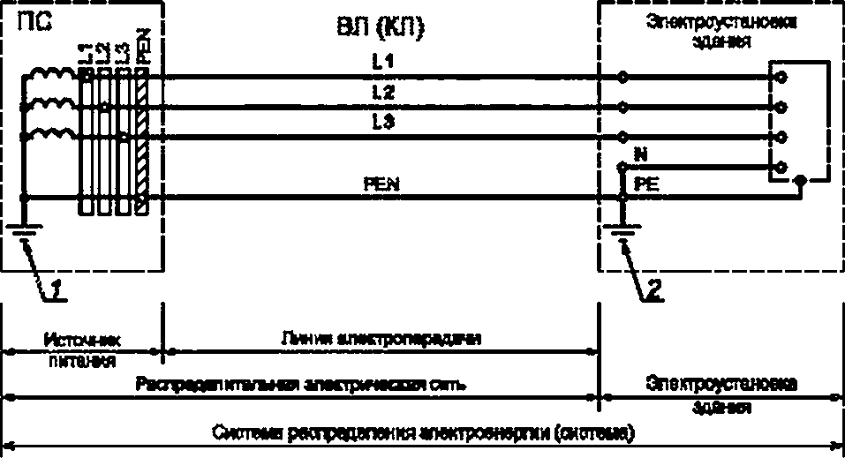

1 - заземляющее устройство источника питания: 2 - заземляющее устройство электроустановки здания: ПС - трансформаторная подстанция: ВЛ - воздушная линия электропередачи: КЛ - кабельная линия элек тропередачи

Рисунок 20.2 - Общий вид системы распределения электроэнергии

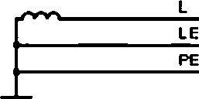
to

1
Источник питания | Эпектролоиемник
Система распределения | электроэнергии (система)

1 - заземляющее устройство источника питания

Рисунок 20.3 - Система распределения электроэнергии наименьшего размера

  - система уравнивания потенциалов: Совокупность соединений проводящих частей, обеспечивающих уравнивание потенциалов между ними.
(МЭС 826-13.30/

система функционального уравнивания потенциалов: Система уравнивания по тенциалов. обеспечивающая функциональное уравнивание потенциалов.
(МЭС 626-13-32}
  - система электрического питания для систем безопасности: Система питания, предназначенная для поддержания работы важнейших электрических установок и оборудования, необходимых:
- для обеспечения здоровья и безопасности людей и домашних животных:
- для предотвращения нанесения ущерба окружающей среде и другому оборудованию в соот ветствии с национальными правилами.

П р и м е ч а н и е - Система питания включает в себя источник питания и электрические цепи вплоть до выводов электрического оборудования. В определенных случаях она может также включать в себя электрооборудование.

(МЭС 826-10-04}

П р и м е ч а н и е - Наличие систем безопасности часто является законодательно установленным тре бованием для общественных зданий, высотных зданий и некоторых производственных зданий.

совмещенный защитный заземляющий и линейный проводник (PEL-проводник, PEL) : Проводник, выполняющий функции защитного заземляющего и линейного проводников.
{МЭС 826-13-27. изм.}
  - совмещенный защитный заземляющий и нейтральный проводник (PEN- проводник, PEN): Проводник, выполняющий функции защитного заземляющего и нейтрального проводников.
{МЭС 826-13-25. изм.)
  - совмещенный защитный заземляющий и средний проводник (РЕМ-проводник, PEM) : Проводник, выполняющий функции защитного заземляющего и среднего проводников.
{МЭС 826-13-26. изм.}
  - средний проводник (М): Проводник, электрически присоединенный к средней части электрической системы постоянного тока, находящейся под напряжением, и используемый для передачи электрической энергии.
{МЭС 826-14-08. изм.}
  - стационарное электрооборудование: Неподвижно установленное оборудование или электрическое оборудование, не снабженное рукояткой для его перемещения и имеющее массу, затрудняющую его перемещение.
{МЭС 826-16-06}

П р и м е ч а н и е - Например, согласно стандартам МЭК масса 18 кг соответствует массе бытовых электроприборов.

сторонняя проводящая часть: Проводящая часть, которая не является частью электрической установки и в нормальных условиях находится под электрическим потенциалом локальной земли.
{МЭС 826-12-11, изм..}

П р и м е ч а н и е - Сторонними проводящими частями могут быть:
- металлические части конструкции здания:
- металлические трубопроводные системы для газа. воды, отопления и т.д.;
- неизолирующие полы и стены.

тип заземления системы: Комплексная характеристика системы распределения электроэнергии, устанавливающая наличие или отсутствие заземления частей источника пита ния. находящихся под напряжением, наличие заземления открытых проводящих частей электро установки или электрооборудования, наличие и способ выполнения электрического соединения между заземленными частями источника питания, находящимися под напряжением, и указанными открытыми проводящими частями.

Примечание - Термин *тип заземления системы» устанавливает специальные требования ко всем элементам, входящим в состав системы распределения электроэнергии. Для составных частей рас пределительной электрической сети рассматриваемая характеристика устанавливает следующие требо вания;
- к источнику питания - наличие или отсутствие заземления его частей, находящихся под напряжени
ем. Если источник литания имеет заземлённую часть, находящуюся под напряжением, то в распределитель ной электрической сети может быть выполнено дополнительное заземление проводников, которые имеют электрическое соединение с заземлённой частью источника питания, находящейся под напряжением. Если источник литания имеет изолированные от земли части, находящиеся под напряжением, то проводники рас пределительной электрической сети, как правило, должны быть изолированы от земли или. как исключение, какой-то проводник может быть заземлён через большое полное сопротивление.
- к линии электропередачи - требования к устройству защитных, нейтральных, средних и заземлен ных линейных проводников.

Для электроустановок или электрооборудования этой характеристикой устанавливают требования к выполнению заземления открытых проводящих частей, а также к наличию или отсутствию электрическо
го соединения последних с заземлённой частью источнике литания, находящейся под напряжением.

  - температура окружающей среды: Средняя температура воздуха или другой среды вблизи оборудования.

Примечание - В процессе измерения температуры окружающей средь/ измерительный пробор
(зонд) должен быть экранирован от сквозняков и нагрева излучением. (МЭС 826*10*03/
П р и м е ч а н и е - Предполагают, что под температурой окружающей среды понимают воздействую щие факторы со стороны всего другого оборудования, установленного в том же помещении. Температура окру жающей среды, которую следует учитывать применительно к оборудованию. - это температура в том месте, где оно должно быть установлено, с учетом влияния другого оборудования и источников тепла в том же месте в процессе работы без учета тепла от устанавливаемого оборудования.

токопроводящий проводник: Проводник, по которому при нормальных условиях про текает электрический ток.

Примечание - К токопроводящим проводникам относят линейный проводник (L). нейтральный проводник (N). средний проводник (М). PEN-проводник. РЕМ-проводник и PEL-проводник. Защитный проводник (РЕ) не является токопроводящим проводником.

  - ток замыкания на землю: Электрический ток. протекающий в землю, открытые и сторонние проводящие части и защитный проводник при повреждении изоляции части, находя щейся под напряжением.
(МЭС 442-01-23. изм.)
  - ток защитного проводника: Электрический ток. протекающий в защитном провод нике при нормальных условиях.
(МЭС 826-11-21. изм.)

Примечание 1 • При нормальных условиях ток защитного проводника как правило равен суммар ному току утечки электрооборудования класса I, открытые проводящие части которого присоединены к защитному проводнику.
Примечание 2- При замыкании на землю в защитном проводнике протекает ток замыкания на

  - ток короткого замыкания: Сеерхток в электрической цепи при коротком замыкании. (МЭС 826-11-16. изм.)
  - ток перегрузки: Сеерхток в электрической цепи при перегрузке.
  - ток прикосновения: Электрический люк. протекающий через тело человека и жи вотного. когда они касаются одной или нескольких доступных частей электроустановки или электрооборудования при нормальных условиях.
  - ток утечки: Электрический ток. протекающий в землю, открытые, сторонние про водящие части и защитные проводники при нормальных условиях.
  - уравнивание потенциалов: Выполнение электрических соединений между проводя щими частями для обеспечения зквилотенциальности.
(МЭС 826-13-19)

П р и м е ч а н и е - Следует различать:
- {основное) защитное уравнивание потенциалов:
- дополнитегъное уравнивание потенциалов:
- неэаэемлвнное местное уравнивание потенциалов:
- функциональное уравнивание потенциалов.

условный ток срабатывания (защитного устройства): Определенное значение электрического тока, вызывающего срабатывание защитного устройства в течение определен ного времени.
(МЭС 826-11-17)

П р и м е ч а н и е - Условный ток срабатывания больше, чем номинальный ток или установленный ток устройства, а условное время изменяется в зависимости от типа и номинального тока защитного устройства. Для плавких предохранителей этот ток называют «условный ток плавления вставки». Для автоматических выключа телей этот ток называют «условный ток срабатывания».

устройство дифференциального тока (УДТ): Контактное коммутационное устройство, предназначенное включать, проводить и отключать токи при нормальных условиях и автоматически отключать алвктричвскую цепь, когда дифференциальный ток достигает за данного значения при определенных условиях.

Примечание - Устройство дифференциального тока может быть комбинацией различных от дельных элементов, предназначенных обнаруживать и оценивать дифференциальный ток. а также вклю чать и отключать электрический ток.

(МЭС 442-05-02. изм.}

Примечание - В нормативных документах наряду с термином «устройство дифференциального

тока» применяют термин кустройство защитного отключения».

  - устройство защиты от свврхтока: Устройство, предназначенное отключать алвктричвскую цепь в случаях, когда электрические токи в ее проводниках превышают опреде ленные значения в течение установленного времени.

[МЭС 826-14-14. изм.)
  - условия единичного повреждения: Условия, при которых имеется единичное повре ждение какого-то средства защиты.
  - части, доступные одновременному прикосновению: Проводящие части, которых человек или животное могут коснуться одновременно.
[МЭС 826-12-12. изм.)

П р и м е ч а н и е -С точки зрения основной защиты часть, находящаяся лод напряжением, может быть одновременно доступной:
- с другой частью, находящейся под напряжением:
- с открытой проводящей частью:
- со сторонней проводящей частью;
- с защитным проводником:
- с землей или проводящим полом.
Следующие части могут образовывать одновременно доступные части с точки зрения защиты при повре ждении:
- открытые проводящие части:
- сторонние проводящие части:
- защитные проводники;
- земля или проводящий пол.
Согласно определения МЭС 626-12-12, термин «прикосновение» означает гео бой контакт с любой частью тала (рукой, ногой, головой и тд.).

часть, находящаяся под напряжением: Проводящая часть, предназначенная нахо диться под напряжением при нормальных условиях, включая нейтральный проводник и средний проводник, но. как правило, не PEN-проеодник. РЕМ-проеодни. или PEL-лроеодник.

Примечание - Данное понятие необязательно подразумевает риск поражения электрическим

[МЭС 826-12-08. изм.)

Примечание - В нормативных документах наряду с термином «часть, находящаяся под напря жением» применяют термин «токоведущая часть».

  - фазный проводник (L): Линейный проводник, используемый в электрической цепи пе ременного тока.
  - фиксированное электрооборудование: Электрическое оборудование, прикрепленное к основанию или закрепленное иным способом в определенном месте.
[МЭС 826-16-07)
  - функциональное заземление: Заземление, выполняемое по условиям функционирова ния не в целях электрической безопасности.

(МЭС 826-13-10. изм.)
  - функциональное уравнивание потенциалов: Уравнивание потенциалов, выполняе мое по условиям функционирования не в целях электрической безопасности.
(МЭС 826-13-21)
20.96 эквипотенциальность: Состояние, при котором проводящие части находятся под практически равными электрическими потенциалами.
(МЭС 826-13-18)
  - электрическая безопасность: Отсутствие недопустимого риска, обусловленного электрическим током.
(МЭС 903-01-19. изм.)
  - электрическая установка (электроустановка): Совокупность взаимосвязанного электрического оборудования, имеющего согласованные характеристики, предназначенная вы полнять определенные цепи.
(МЭС 826-10-01)
  - (электрическая) цепь (электрической устаноеки): Совокупность электрического оборудования электрической установки, защищенная от сверхтоков одним и тем же защитным устройством (устройствами).
(МЭС 826-14-01)

П р и м е ч а н и е - Электрическая иепь состоит из проводников, находящихся под напряжением, за щитных проводников (при наличии), защитного устройства и соответствующей коммутационной аппаратуры, ап паратуры управления и вспомогательных устройств. Защитный проводник может быть общим для нескольких электрических цепей.

(электрически) квалифицированный персонал: Лица, имеющие соответствующее образование и опыт, позволяющие им оценивать риски и избегать опасностей, которые может создавать электричество.
(МЭС 826-18-01)
  - (электрически) инструктированный персонал: Лица, соответственно проин структированные электротехнически квалифицированным персоналом или выполняющие работы под наблюдением квалифицированного персонала, что позволяет им оценивать риски и избегать опасности, которые может создавать электричество.
(МЭС 826-18-02)
  - электрический источник питания для систем безопасности: Электрический ис точник питания, предназначенный для использования в качестве части системы электрического питания для систем безопасности.
(МЭС 826-10-05)
  - электрически независимый заземлитель: Заземлитепь. расположенный на таком расстоянии от других заземлитепей. что электрические токи, протекающие между ними и Зем лёй. не оказывают существенного влияния на электрический потенциал независимого заземли- теля.
(МЭС 826-13-07. изм)
  - электрическое оборудование (электрооборудование): Изделие, предназначенное для производства, передачи и изменения характеристик электрической энергии, а также для её преобразования в энергию другого вида.
(МЭС 826-07-01. изм.)
  - электроприемник: Электрическое оборудование, предназначенное для преобразова ния электрической энергии в другой вид энергии.
(МЭС 826-16-02. изм.)
  - электрооборудование класса 0: Электрическое оборудование, в котором основную изоляцию используют в качестве меры предосторожности для основной защиты, а защита при повреждении не предусмотрена.
(IEC 61140. пункт 7.1. изм.)(2)
  - электрооборудование класса I: Электрическое оборудование, в котором основную изоляцию используют в качестве меры предосторожности для основной защиты, а присоединение открытой проводящей части к защитному проводнику - в качестве меры предосторожности для защиты при повреждении.
(IEC 61140 п. 7.2, изм.){2)
  - электрооборудование класса II: Электрическое оборудование, в котором основную
изоляцию используют в качестве меры предосторожности для основной защиты, а дополнитель

ную изоляцию - в качестве меры предосторожности для защиты при повреждении, или в котором основную защиту и защиту при повреждении обеспечивают усиленной изоляцией.
{/ЕС 61140. пункт 7.3. изм.][2}
  - электрооборудование класса Ш: Электрическое оборудование, в колюром ограниче- ние напряжения значением сверхнизкого напряжения используют в качестве меры предосторожно сти для основной защиты, а защита при повреждении не предусмотрена.
рЕС 61140. пункт. 7.4. изм.]{2}
  - электроустановка здания: Совокупность взаимосвязанного электрооборудования, установленного в здании и имеющего согласованные характеристики.
  - эталонная земля: Часть Земли, проводящая электрический ток и находящаяся вне зоны влияния какого-либо заземляющего устройства, электрический потенциал которой условно принят равным нулю.

Примечание - Понятие лЗемля» означает планету со всеми её физическими свойствами.

/МЭС 826-13-01}

Оценка общих характеристик

Электрические установки оценивают по следующим характеристикам:
- назначению электроустановки, ее структуре и источникам питания - по разделам 31. 35 и 36:
- внешним воздействиям, которым она будет подвергаться - по разделу 32;
- совместимости ее электрооборудования - по разделу 33;
- эксплуатационной надежности - по разделу 34.
Эти характеристики следует учитывать при выборе методов защиты с целью обеспечения:
- безопасности в соответствии с требованиями IEC 60364-4-41, IEC 60364-4-42. IEC 60364-4-43, IEC 60364-4-44:
- при выборе и монтаже электрооборудования в соответствии с требованиями IEC 60364-5-51, IEC 60364-5-52, IEC 60364-5-53, IEC 60364-5-54. IEC 60364-5-55, IEC 60364-5-56:

учету требований к специальным электроустановкам тили местам их расположения в со ответствии с IEC 60364-7-701(3}, /ЕС 60364-7-702(4). /ЕС 60364-7-703(5). /ЕС 60364-7-704(6). /ЕС 60364-7-705(7). /ЕС 60364-7-706/8/. /ЕС 60364-7-708(9). /ЕС 60364-7-709(10). IЕС 60364-7-710(11). /ЕС 60364-7-711(12). /ЕС 60364-7-712(13). /ЕС 60364-7-713(14). /ЕС 60364-7-714(15). /ЕС 60364-7-715(16).
/ЕС 60364-7-717(17). /ЕС 60364-7-718(18). /ЕС 60364-7-721(19). /ЕС 60364-7-729(20). /ЕС 60364-7-
740(21). /ЕС 60364-7-753(22).

П р и м е ч а н и е - Для электроустановок других гитов, например, телекоммуникационных установок или электроустановок электронных систем для зданий и т.п., следует учитывать требования соответствующих межгосударственных стандартов в соответствии с предназначением электроустановки. Для телекоммуникацион ных установок следует учитывать также требования стандартов Международного союза электросвязи.

Назначение, источники питания и структура

- Максимальная нагрузка и разновременность

Для проектирования экономичных и надежных электроустановок в диапазонах допустимых тем ператур и падения напряжения необходима оценка максимальной нагрузки. При определении макси мальной нагрузки электроустановки или ее части рекомендуется учитывать разновременность под ключения нагрузок.

- Устройство проводников и заземление системы

П р и м е ч а н и е - Под устройством проводников в настоящем стандарте понимают комбинации токопроводящих проводников, которые применяют в электрических системах, сетях, установках и цепях.

Необходимо оценить следующие характеристики:
- устройство токопроводящих проводников при нормальных условиях функционирования;
- типы заземления системы.

  - Токопроводящие проводники в соответствии с родом электрического тока

П р и м е ч а н и е - Приведенные примеры характеризуют наиболее распространенные варианты устройства проводников в электрических цепях.

В настоящем стандарте рассматривают следующие варианты устройств токопроводящих про водников при нормальных условиях функционирования.
    - Токопроводящие проводники в цепях переменного тока

———-L1*
►
»
*...........................1У
* Нумерация проводников является произвольной.

П р и м е ч а н и е - В однофазной двухпроводной электрической цели может быть еще один вариант устройства проводников - фазный проводник и PEL-проводник.

Рисунок 1 - Однофазная двухпроводная электрическая цель



L1*

N

L2*
Фазовый угол - О

* Нумерация проводников является произвольной.

Примечание - В однофазной трехпроводной электрической цели может быть еще один вариант устройства проводников - два фазных проводника и PEN-проеодник (см. рисунок 3103 настоящего стандар та).

Рисунок 2 - Однофазная трехпроводная электрическая цепь
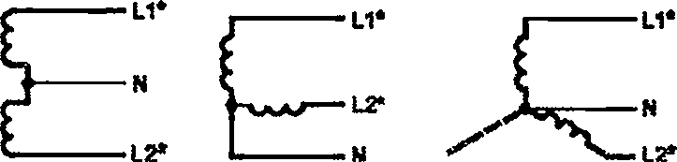

Фазовый угол - 180 п Фазовый угол - 90 4 Фазовый угол - 120 ' Нумерация проводников является произвольной.
Примечание - В двухфазной трехпроводной электрической цели может быть еще один вариант устройства проводников - два фазных проводника и PEN-проводник.

Рисунок 3 - Двухфазные трехпроводные электрические цепи

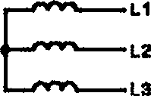

Соединение звездой Соединение треугольником

Примечание - В трехфазной трвхпроводной электрической цели может быть еще один вари ант устройства проводников - два фазных проводника и PEL-проводник.

Рисунок 4 - Трехфазные трехпроводные электрические цепи

L1 L2 L3

N или PEN
Рисунок 5 - Трехфазная четырехпроводная электрическая цепь

Трехфазная четырехпроводная электрическая цепь с нейтральным проводником или PEN* проводником. По определению PEN-проеодник не является проводником, находящимся под напряже нием. но является проводником, проводящим рабочий ток.

П р и м е ч а н и е 1-В случае однофазной двухпроводной электрической цели, которая является от ветвлением от трехфаэной четырехпроводной электрической цепи, два проводника представляют собой или два фазных проводника, или фазный проводник и нейтралы-ый проводник, или фазный проводник и PEN-проводник.
П р и м е ч а н и е 2 - В электроустановках, в которых нагрузки включены между фазами, может отсут ствовать необходимость 8 нейтральном проводнике.

    - Токопроводящие проводники в цепях постоянного тока
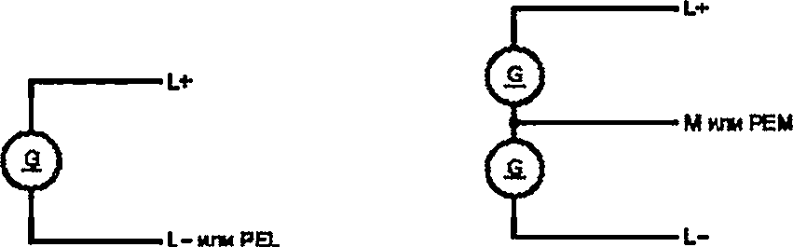

Рисунок 6 - Двухпроводная Рисунок 7 - Трехпроводная

электрическая цепь электрическая цель

П р и м е ч а н и е - PEL- и РЕМ-лроводники не являются проводниками, находящимися под напряжени ем. не смотря на то что они проводят рабочий ток. Поэтому используют названия «двухпроводная цепь» и «грех- проводная цепь».

312.2 Типы заземления системы
В настоящем стандарте рассматривают следующие типы заземления систем для электриче ских систем переменного и постоянного тока.

П р и м е ч а н и я
- На рисунках 31А1 - 31В2 и 31С - 31G2 приведет примеры наиболее широко используемых трехфаз ных систем переменного тока. На рисунке 31ВЗ приведен пример однофазной системы переменного тока. На рисунках 31Н - 31М приведены примеры используемых систем постоянного тока.

- Пунктирными пиниями обозначены части электрической системы, которые не охвачены областью рас пространения настоящего стандарта, сплошными линиями обозначены части, входящие в область действия стандарта.
- В частных электрических системах источник питания и (или) распределительную электрическую сеть можно рассматривать в качестве части электроустановки, как эго предусмотрено настоящим стандартом. В этом случав рисунки можно полностью показать сплошными линиями.

Буквенные обозначения, используемые в обозначениях типов заземления системы, имеют сле дующий смысл.

Первая буква устанавливает наличие или отсутствие заземления частей источника пи
тания. находящихся под напряжением.
Т - одна из частей источника литания, находящихся под напряжением, заземлена.

Примечание - В распределительной электрической сети, если она есть, может быть выполне но дополнительное заземление PEN-. РЕМ-. PEL-проводников и защитного проводника (РЕ).

I - все части источника питания, находящиеся под напряжением, изопироеаны от земли или одна из частей, находящихся под напряжением, заземлена через большое полное сопротивление.

Примечание - Проводники распределительной электрической сети, если она есть, как правило, должны быть изолированы от земли.

Вторая буква указывает на заземление открытых проводящих частей электроустановки или на наличие электрического соединения между открытыми проводящими частями и заземлен ной частью источника питания, находящейся под напряжением:
Т - открытые проводящие части заземлены независимо от наличия или отсутствия зазем
ления какой-либо части источника питания, находящейся под напряжением;
N - открытые проводящие части имеют непосредственное соединение с заземленной ча стью источника питания, находящейся под напряжением, выполненное с помощью PEN-. РЕМ-. PEL-проводников или защитных проводников (РЕ).
Следующие за N буквы определяют, как в системе распределения электроэнергии осу

ществляют электрическое соединение между заземленной частью источника питания, находя щейся под напряжением, и открытыми проводящими частями электроустановки, а также уста навливают особенности устройства проводников, которые в системе распределения электро энергии выполняют функции защитных проводников (РЕ) и нейтральных (N). средних (М) или за землённых линейных проводников (LE):
С - во всей системе распределения электроэнергии указанное соединение обеспечивают с помощью PEN-. РЕМ- или PEL -проводников. Функции защитного проводника и нейтрального, сред него или заземленного линейного проводника обеспечивают во всей системе распределения элек троэнергии общим проводником соответственно - PEN-. РЕМ- или PEL-лроводником:
S - во всей системе распределения электроэнергии указанное соединение выполняют с по мощью защитных проводников (РЕ). Функции защитного проводника и нейтрального, среднего или заземленного линейного проводника обеспечивают во всей системе распределения электроэнер гии раздельными проводниками - защитным проводником и нейтральным, средним или заземлен ным линейным проводником:
C-S - е головной части системы распределения электроэнергии (от источника питания) указанное соединение осуществляют с помощью PEN-. РЕМ- или PEL -проводников, а в остальной части системы - с помощью защитных проводников (РЕ). В головной части системы распределе ния электроэнергии функции защитного проводника и нейтрального, среднего или заземлённого линейного проводника возлагают соответственно на PEN-. РЕМ- или PEL-проаодник. а в осталь ной части системы применяют раздельные проводники - защитный проводник и нейтральный, средний или заземленный линейный проводник.

Символы, приведенные на рисунках 31А1 - 31М:

- нейтральный проводник (N). средний проводник (М);
7
7 - защитный проводник (РЕ);
- совмещенный защитный заземляющий и нейтральный проводник (PEN), совме щенный защитный заземляющий и средний проводник (РЕМ).

    - Системы TN переменного тока
      - Системы с одним источником питания
Системы питания при типах заземления системы TN имеют одну часть источника питания. находящуюся под напряжением, непосредственно заземленную. Открытые проводящие части элект роустановки присоединены к этой части, находящейся под напряжением, посредством защитных проводников. 8 зависимости от устройства нейтрального или заземленного фазного и защитного проводников различают три типа системы TN:
- система TN-S (система распределения электроэнергии, имеющая тип заземления си стемы TN~S). в которой во всей системе используют отдельный защитный проводник (см. рисунки
п
31А1.31А2 и 31A3):
6 6 4
„
31А1.31А2 и 31A3):
6 6 4

„

------------- о-.
■«•г-о
I I
I

7е-

чч
•L1

•12
I
'La
•N
•ре

1 - заземVление иVсточника питания: 2 - заземление распределительной электрической сети: 3 - открытые проводящие части: 4 - электроустановка; 5 - распределительная электрическая сеть {при наличии): б - источник питания
1 1

П р и м е ч а н и е - В распределительной электрической сети и в электроустановке допускается до полнительное заземление защитного проводника (РЕ).

Рисунок 31А1 - Система TN-S трехфазная четырехпроводная с разделенными нейтральным про водником и защитным проводником во всей системе
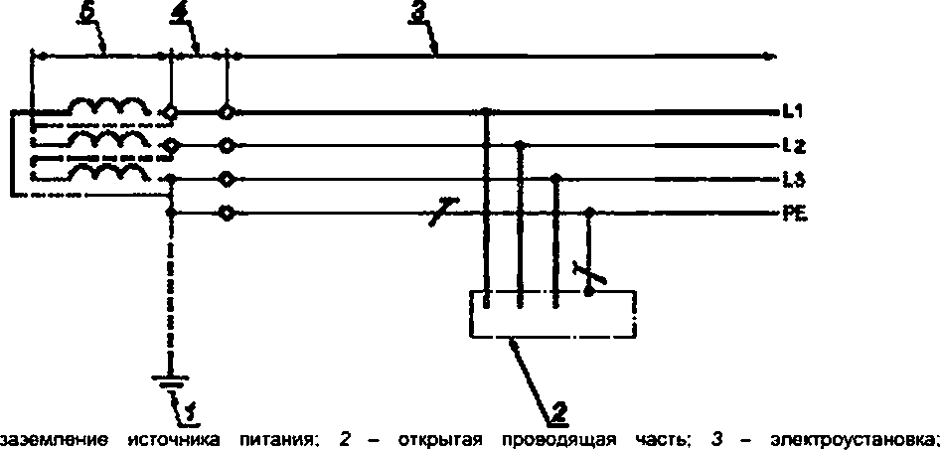

- - распределительная электрическая сеть {при ее наличии): 5 - источник питания

П р и м е ч а н и е - В раелределитегъной электрической сети и в электроустановке допускается допол нительное заземление защитного проводника (РЕ).

Рисунок 31А2 - Система TN-S трехфазная трехпроеодная с разделенными заземленным фазным
проводником и защитным проводником во всей системе

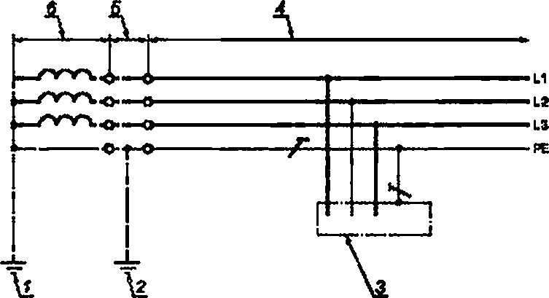
1 - заземление источника питания; 2 - заземление распределительной электрической сети: 3 - открытая проводящая часть: 4 - электроустановка: 5 - распределительная электрическая сеть (при наличии): б - источник питанля

П р и м е ч а н и е - В распределительной электрической сети и в электроустановке допускается до полнительное заземление защитного проводника (РЕ).

Рисунок 31 АЗ - Система TN-S трёхфазная трёхпроаодная с защитным проводником и баз нейтраль ного проводника во всей системе

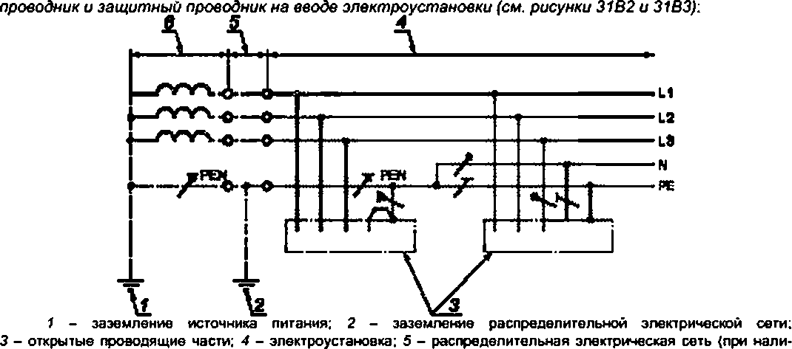
- система TN-C-S (система распределения электроэнергии, имеющая тип заземления системы TN-C-S). в которой в части системы применяют единый проводник, выполняющий функции нейтрального или заземленного фазного и защитного проводников (см. рисунки 31В1. 31В2 и 31ВЗ). В электроустаноеках жилых и общественных зданий, торговых предприятий, медицинских учреждений запрещено применять PEN- и PEL-проводники. PEN• или PEL-проводник распредели тельной электрической сети должен быть разделен на нейтральный или заземленный фазный

чии); 6 - источник питания

П р и м е ч а н и е 1 - Б электроустановке допускается дополнительное заземление PEN-проводника или защитного проводника (РЕ).
П р и м е ч а н и е 2-8 распределительной электрической сети допускается дополнительное зазем
ление PEN-проеодника.
П р и м е ч а н и е 3 - Функции нейтрального и защитного проводников объединены в одном проводнике в части системы.

Рисунок 31В1 - Система TN-C-S трехфазная четырехпроводная, в которой PEN-проводник разделен на защитный проводник РЕ и нейтральный проводник N где то в электроустановке

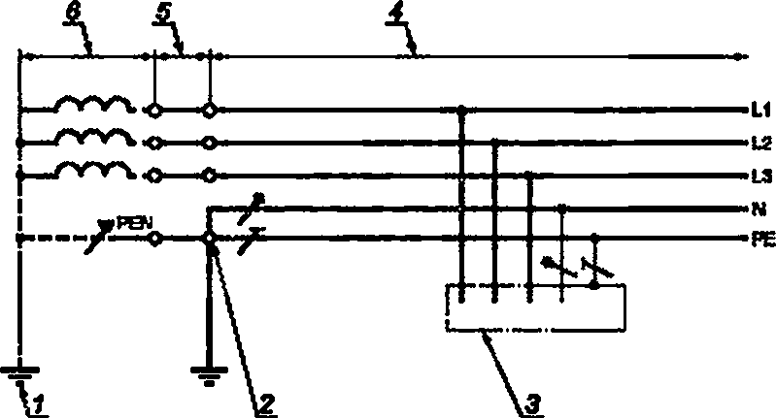
1 - заземление источника питания; 2 - ввод электроустановки; 3 - открытая проводящая часть; 4 - элект
роустановка; 5 - распределительная электрическая оеть (при наличии); б - источник питания

П р и м е ч а н и е 1 - В распределительной электрической сети допускается дополнительное заземление PEN-проводника. а в электроустановке - защитного проводника (РЕ).
П р и м е ч а н и е 2 - Функции нейтрального и защитного проводников объединены в одном проводни
ке в части системы.

Рисунок 31В2 - Система TN-C-S трехфазная четырехпроводная, в которой PEN-npoводник разделен на защитный проводник РЕ и нейтральный проводник N на вводе электроустановки
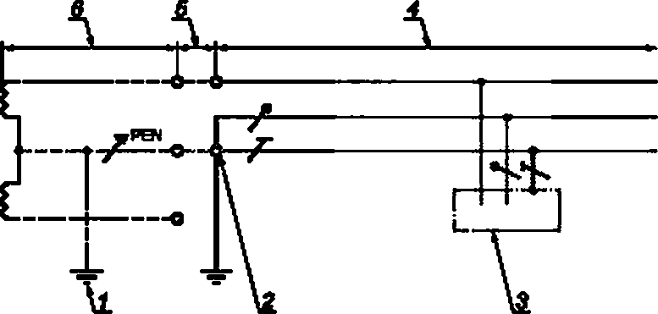
1 - заземление источника питания; 2 - ввод электроустановки; 3 - открытая проводящая часть: 4 - элект роустановка; 5 - распределительная электрическая сеть (при ее наличии): 6 - источник питания

П р и м е ч а н и е 1 - В распределительной электрической сети допускается дополнитегъное заземление PEN-проводника. а в электроустановке - защитного проводника (РЕ).
П р и м е ч а н и е 2 - Функции нейтрального и защитного проводников объединены в одном проводнике в части системы.

Рисунок 31ВЗ - Система TN-C-S однофазная двухпроводная, в которой PEN-проводкик разделен на защитный проводник РЕ и нейтральный проводник N на вводе электроустановки

система TN-C (система распределения электроэнергии, имеющая тип заземления си стемы TN-C). в которой во всей системе применяют единый проводник, выполняющий функции нейтрального или заземленного фазного и защитного проводников (см. рисунок 31С). Электро установки жилых и общественных зданий, торговых предприятий, медицинских учреждений за прещено выполнять с типом заземления системы TN-C.

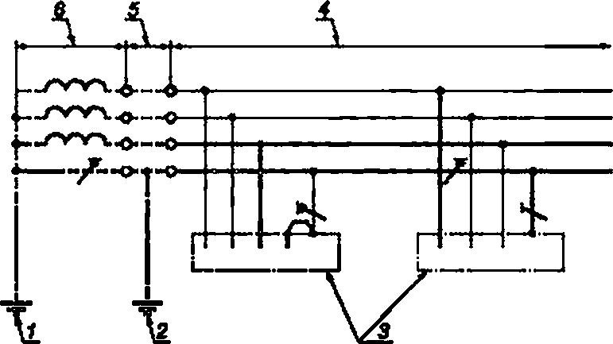
LI L2 L3

ре*

1 - заземление источника питания: 2 - заземление распределительной электрической сети: 3 - открытые проводящие части: 4 - электроустановка: 5 - распределительная электрическая сеть (при ее наличии): 6 - ис точник питания

П р и м е ч а н и е - В распределительной электрической сети и в электроустановке допускается до полнительное заземление РЕМ-лроводника.

Рисунок 31С - Система TN-C трехфазная четырех проводная, в которой функции нейтрального и защитного проводников объединены в одном проводнике во всей системе

      - Системы с несколькими источниками питания

П р и м е ч а н и е 1 - Системы с несколькими источниками питания приведены для случая использова ния систем TN с единственной целью обеспечения электромагнитной совместимости (ЭМС). Системы с несколь кими источниками питания не показаны для систем IT и ТТ. потому что эти системы обычно совместимы в отно шении ЭМС.
П р и м е ч а н и е 2 - Система ТТ с несколькими источниками питания приведена в пункте 444.4.6.2
/ЕС 60364-4-44.

При неправильном схемном решении электроустановок, являющихся частями систем TN с не сколькими источниками литания, часть рабочих токов может протекать по непредназначенным путям. Эти токи могут вызывать:
- пожар;
- коррозию:
- электромагнитные помехи.
Электрическая система, приведенная на рисунке 31D. является системой, в которой небольшая часть рабочих токов протекает по непредназначенным путям. 8 перечислениях а) - d) к рисунку 310 приведены основные правила проектирования электроустановки.
Маркировка защитного проводника (РЕ) должна соответствовать требованиям IRC 60445.
Любое расширение системы должно проводиться с учетом обеспечения надежного функциони рования защитных мер.

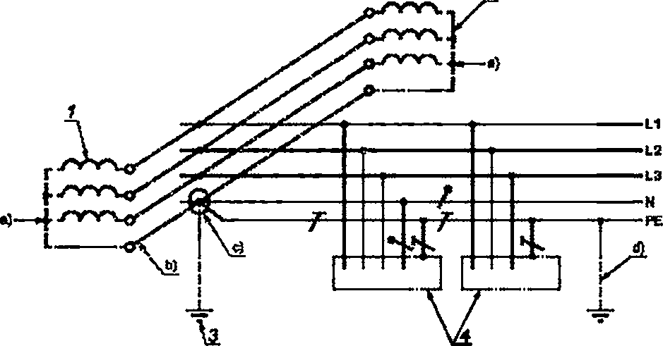
1 - источник питания " 2 - источник питания 2; 3ч-.за” ление источника питания:
1: зем

4 - открытые проводящие части: 5 - электроустановка
- Не допускается прямое присоединение к земле нейтрали трансформатора или генератора, соединенно го звездой.
b ) Проводник для взаимного соединения нейтралей трансформаторов или генераторов, соединенных
звездой, должен быть изолирован. Функция этого проводника аналогична функции PEN-проеодника. однако его не следует присоединять к электроприемникам.
- Должно быть предусмотрено только одно соединение между взаимно соединенными нейтралями источ ников питания и защитным проводником (РЕ). Это соединение должно быть выполнено внутри главного распре делительного устройства.
- В электроустановке допускается дополнительное заземление защитного проводника (РЕ).

Рисунок 31D - Система 7W-S с несколькими источниками питания трехфазная четырехпроеодная с разделенными защитным проводником и нейтральным проводником дпя электроприемников

В промышленных электроустановках только с двухфазными и трехфазными нагрузками, под ключенными между фазными проводниками, нет необходимости предусматривать нейтральный про водник (см. рисунок 31Е). В этом случае защитный проводник должен иметь несколько присоедине ний к земле.

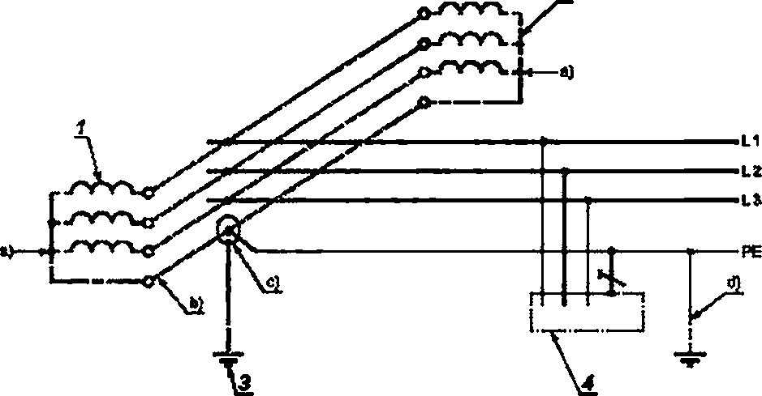

1 - источник питания Т. 2 - источник питания 2; 3 - заземление источника питания:
4 - открытая проводящая часть: 5 - электроустановка
- Не допускается прямое присоединение к земле нейтрали трансформатора или генератора, соединенно го звездой.
b ) Проводник для взаимного соединения нейтралей трансформаторов ито генераторов, соединенных
звездой, должен быть изолирован. Функция этого проводника аналогична функции PEN-npoводника, сщнако его не следует присоедиютть к электроприемникам.
с} Должно быть предусмотрено только одно соединение между взаимно соединенными нейтралями источ ников питания и защитным проводником (РЕ). Это соединение должно быть выполнено внутри главного распре- делитетъного устройства.
d) В электроустановке допускается дополнительное заземление защитного проводника (РЕ).

Рисунок 31Е - Система TN-S с несколькими источниками литания трехфазная трехпроеодная с за щитным проводником и без нейтрального проводника во всей системе для двух- или трехфазной нагрузки

    - Система ТТ переменного тона (система распределения электроэнергии, имею щая тип заземления системы ТТ)
Система питания при типе заземления системы ТТ имеет одну часть источника питания, находящуюся под напряжением, непосредственно заземленную. Открытые проводящие части элект роустановки заземлены посредством присоединения к заземляющему устройству, имеющему за- землитель. электрически независимый от эаземпителя заземляющего устройства источника пита ния (см. рисунки 31F1 и 31F2).

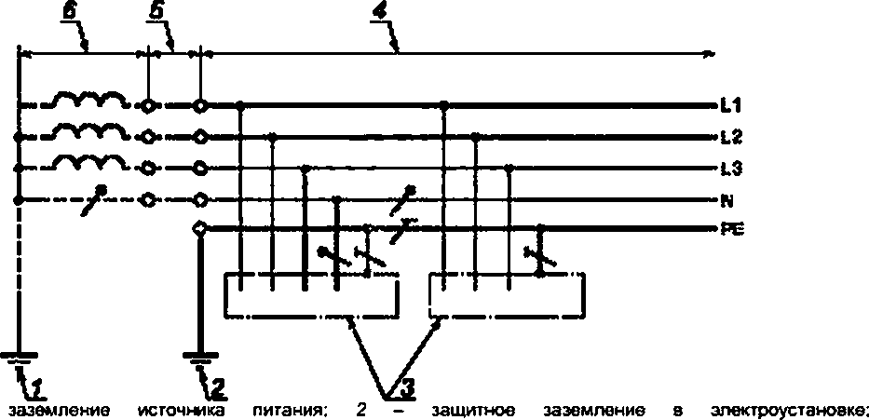
3 - открытые проводящие части: 4 - электроустановка; 5 - распределитегъная электрическая сеть (при ее нали чии): 6 - источник питания

(РЕ).
П р и м е ч а н и е - В электроустановке допускается дополнительное заземление защитного проводника

Рисунок 31F1 - Система ТТ трехфазная четырехпроеодная с заземленным защитным проводником
и нейтральным проводником во всей системе
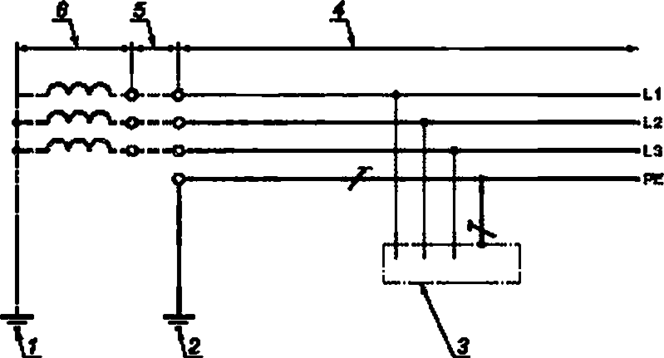

1 - заземление источника питания: 2 - защитное заземление в электроустановке:
3 - открытая проводящая часть: 4 - электроустановка: 5 - распределительная электрическая сеть {при ее нали чии): б - источник питания

П р и м е ч а н и е - В электроустановке допускается дополнительное заземление защитного проводника
(РЕ).

Рисунок 31F2 - Система ТТ трехфазная трехпроеодная с заземленным защитным проводником и
без нейтрального проводника во всей системе

    - Система 5Т переменного тока (система распределения электроэнергии, имею щая тип заземления системы IT)
Система литания при типе заземления системы IT имеет все части, находящиеся под напря жением. изолированные от земли, или одну часть, находящуюся под напряжением, заземленную че рез полное сопротивление. Открытые проводящие части электрической установки заземлены от
дельно или совместно, или через заземление системы в соответствии с требованиями пункта 411.6 IEC 60364-4-41 (см. рисунки 31G1 и 31G2).

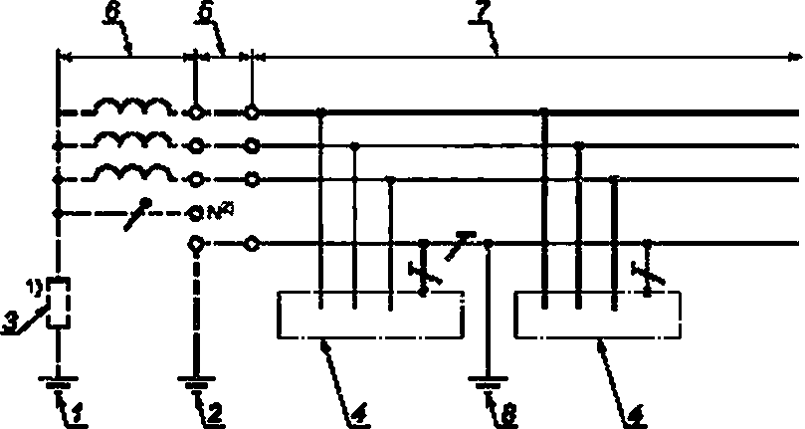
•LI
’L2
•L3

■ре
1 - заземление источника питания; 2 - защитное заземление системы; 3 - полное сопротивление: 4 - от
крытые проводящие части; 5 - распределительная электрическая сеть (при ее наличии); б - источник литания: 7
- электроустановка: 8 - защитное заземление в электроустановке
Система может быть присоединена к земле через большое полное сопротивление. Это присоединение может быть осуществлено, например, в нейтральной точке, искусственной нейтральной точсе или в фазной про воднике.
2* Нейтральный проводник может быть или может отсутствовать в системе.

ка (РЕ).
П р и м е ч а н и е 1 - В электроустановке допускается дополнительное заземление защитного проводни

П р и м е ч а н и е 2 - Защитное заземление в электроустановке может быть предусмотрено или как аль

тернатива защитному заземлению системы или в качестве допопнитегьной меры предосторожности. Нет необ ходимости. чтобы эго заземление находилось на вводе в электроустановку.

Рисунок 31G1 - Система IT трехфазная трехпроводная со всеми открытыми проводящими частями, соединенными защитным проводником и заземленными совместно
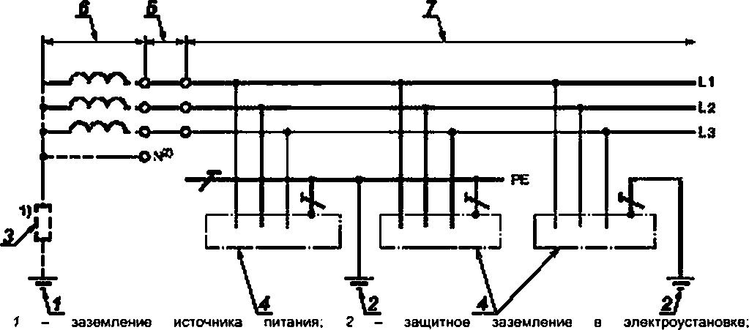
3 - потов сопротивление: 4 - открытые проводящие части; 5 - распределительная электрическая сеть (при ее наличии); б - источник литания: 7 - электроустановка
': Система может быть присоединена к земле через большое полное сопротивление.
21 Нейтральный проводник может быть или может отсутствовать 8 системе.

П р и м е ч а н и е - В электроустановке допускается дополнительное заземление защитного проводника
(РЕ).

Рисунок 31G2 - Система IT трехфазная трехпроеодная с открытыми проводящими частями, зазем ленными группами или по отдельности

    - Системы постоянного тока
Типы заземления системы для систем постоянного тока.
Если на приведенных рисунках 31Н - 31М показано заземление конкретного полюса двухпро водной системы питания постоянного тока, решение о заземлении положительного или отрицатель ного полюса должно быть основано на определенных условиях работы электроустановки или других соображениях, связанных, например, с предотвращением коррозии линейных проводников и зазем ляющих устройств.

Система TN-S (система распределения электроэнергии, имеющая тип зазем ления системы TN-S)
Заземленный полюсный проводник, например L-. в двухпроводной системе типа а) или зазем
ленный средний проводник М в трехпроводной системе типа Ь) отделены от защитного проводника во всей электроустановке.

Тип а)
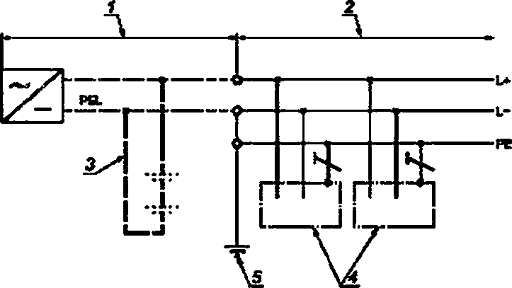
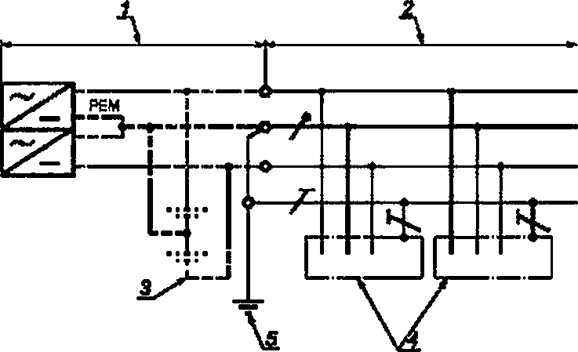
Тип Ь)

L*

М

L- Р6

1 - источник питания; 2 - электроустановка; 3 - аккумуляторная батарея, которая не является обязатель ной: 4 - открытые проводящие части; 5 - заземление системы

(РЕ).
П р и м е ч а н и е - В электроустановке допускается дополнительное заземление защитного проводника

Рисунок 31Н - Системы TN-S постоянного тока

Система TN-C (система распределения электроэнергии, имеющая тип зазем ления системы TN-C)
Функции заземленного полюсного проводника, например L-, и защитного проводника в двух проводной системе типа а) объединены в одном PEL-проводнике во всей электроустановке или

функции заземленного среднего проводника М и защитного проводника в трехпроводной системе типа Ь) объединены в одном РЕМ-проводнике во всей электроустановке. Электроустановки жилых и общественных зданий, торговых предприятий, медицинских учреждений, а также части зтих электроустановок запрещено выполнять с типом заземления системы TN-C.
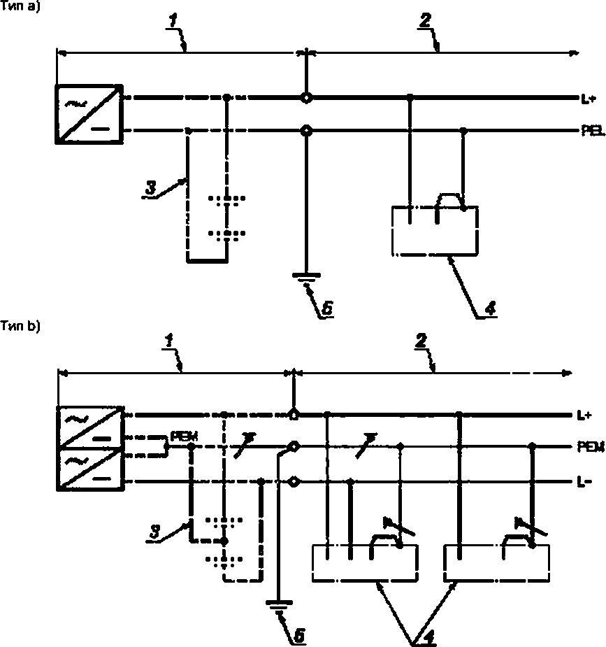

1 - источник питания; 2 - электроустановка; 3 - аккумуляторная батарея, которая не является обязатель ной; 4 - открытые проводящие части; 5 - заземление системы

П р и м е ч а н и е - В электроустановке допускается дополнительное заземление PEL-проводки ка или РЕМ-проеодника.

Рисунок 31J - Системы TN-C постоянного тока

Система TN-C-S (система распределения электроэнергии, имеющая тип за земления системы TN-C-S)
Функции заземленного полюсного проводника, например L-. е двухпроводной системе типа а) и защитного проводника объединены в одном PEL-npoводнике в части электроустановки или функции заземленного среднего проводника М в трехпроводной системе типа Ь) и защитного проводника объединены в одном РЕМ-проводнике в части электроустановки, В электроустановках жилых и об щественных зданий, торговых предприятий, медицинских учреждений запрещено применять PEL- и РЕМ-проводники.

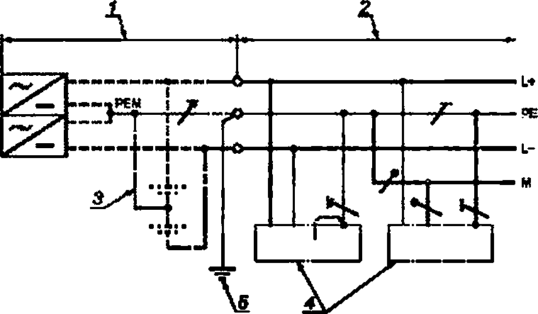
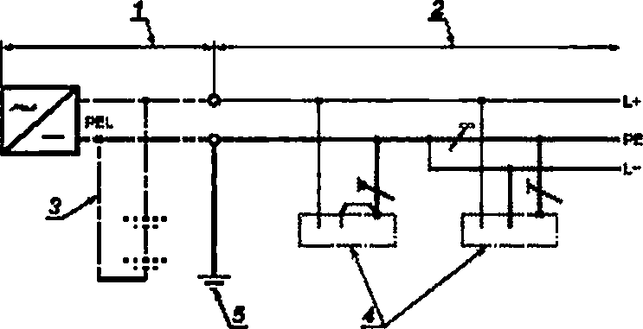
Тип а)

1 - источник питания; 2 - электроустановка: 3 - аккумуляторная батарея, которая не является обязатель ной; 4 - открытые проводящие части: 5 - заземление системы

П р и м е ч а н и е - В электроустановке допускается дополнительное заземление защитного проводника
(РЕ).

Рисунок 31К - Системы TN-C-S постоянного тока

Система ТТ (система распределения электроэнергии, имеющая тип заземле ния системы ТТ)
Одна часть источника питания, находящаяся под напряжением, заземлена. Открытые про водящие части электроустановки заземлены посредством присоединения к заземляющему устройству, имеющему заземлитель. электрически независимый от заэемлителя заземляющего устройства источника питания.

Ти п а) -двухпроводная система
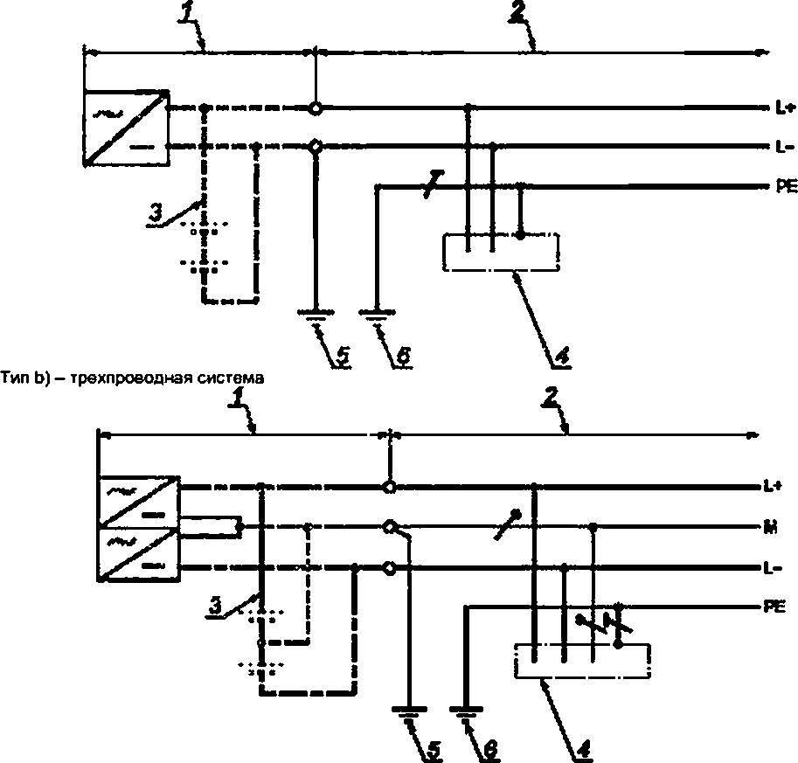
1 - источник питания: 2 - электроустановка: 3 - аккумуляторная батарея, которая не является обязатель ной: 4 - открытые проводящие части: 5 - заземление системы: 6 - заземление открытых проводящих частей

(РЕ).
П р и м е ч а н и е - В электроустановке допускается дополнительное заземление защитного проводника

Рисунок 31L - Системы ТТ постоянного тока

Система IT (система распределения электроэнергии, имеющая тип заземле- ния системы IT)
Все части источника питания, находящиеся под напряжением, изолированы от земли или одна его часть, находящаяся под напряжением, заземлена через полное сопротивление. Откры тые проводящие части электроустановки заземлены.
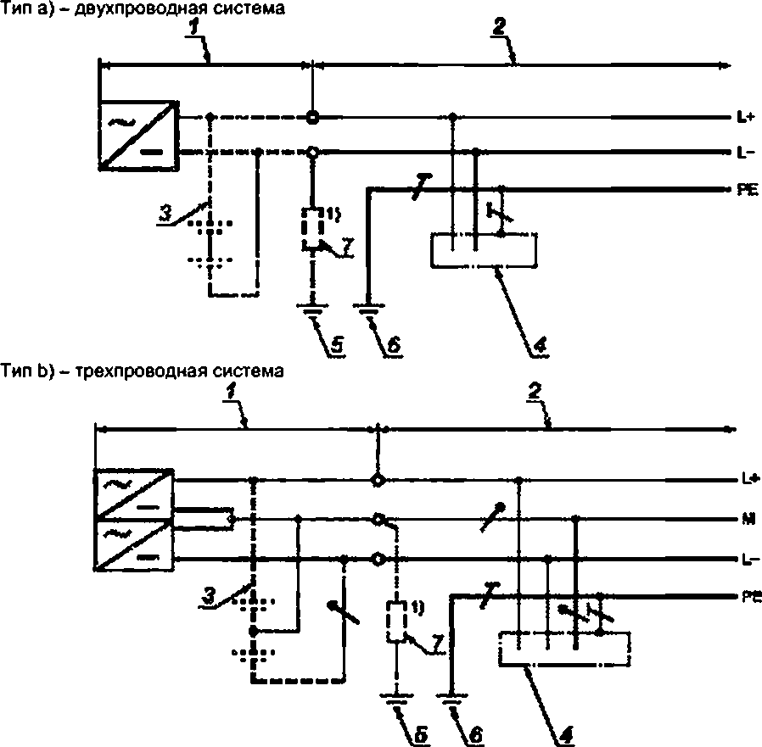

1 - источник питания; 2 - электроустановка; 3 - аккумуляторная батарея, которая не является обязательной; 4 - открытые проводящие части; 5 - заземление системы; 6 - заземление открытых проводящих частей; 7- полное сопротивление

П р и м е ч а н и е - В электроустановке допускается дополнительное заземление защитного проводника (РЕ).

Рисунок 31М - Системы IT постоянного тока

- Источники питания

  - Общие положения
313.1.1 Приведенные ниже характеристики любого применяемого источника питания и обычный диапазон этих характеристик, если необходимо должны быть определены путем расчета, измерения, сбора материала или проверки:
- номинальное (ые) напряжение (ия);

' ’ Система может быть присоединена к земле через большое полное сопротивление.

- род тока и его частота;
- ожидаемый ток короткого замыкания на вводе электроустановки;
- полное сопротивление петли замыкания на землю той части электрической системы, которая расположена снаружи электроустановки;
- соответствие требованиям, предъявляемым электроустановкой, включая - обеспечение мак
симальной нагрузки;
- тип и номинальные характеристики устройства защиты от сверхтока, установленного на вводе электроустановки.
Эти характеристики следует оценивать как для внешнего, так и для внутреннего источников пи тания. Требования распространяются на основные источники питания, на источники питания систем безопасности и резервные источники питания.
  - Источники питания для систем безопасности и резервных систем
Если наличие систем безопасности, имеющих отношение к противопожарным мероприятиям и другим условиям аварийной эвакуации из зданий требуется, например, органами управления и (или) если обеспечение резервного питания требуется административным лицом, устанавливающим тех нические требования к электроустановке, характеристики источников питания для систем безопасно сти и (или) резервных систем должны определяться для каждого в отдельности. Такие источники ли тания должны иметь соответствующую мощность, надежность, номинальные характеристики и соот ветствующее время переключения для работы указанного вида.
Дополнительные требования к источникам питания для систем безопасности приведены в раз деле 35 настоящего стандарта и в IEC 60364-5-56. Для резервных систем настоящий стандарт ника ких специальных требований не предусматривает.

- Разделение электроустановки на электрические цепи

  - Каждая электроустановка должна быть разделена на несколько электрических цепей, чтобы е случае необходимости:
- предупредить возможность повреждения и свести к минимуму последствия повреждения;
- облегчить безопасный осмотр, испытание и обслуживание;
- предотвратить опасность, которая может возникнуть вследствие повреждения единственной электрической цепи, например, осветительной цепи;
- уменьшить возможность нежелательного срабатывания устройств дифференциального тока
(УДТ) из-за чрезмерных токов защитного проводника, возникших не вследствие повреждения:
- уменьшить воздействие электромагнитных помех;
- исключить подачу напряжения в электрическую цепь, которая должна быть разъединенной.
  - Для частей электроустановок, которые нуждаются в раздельном управлении, должны быть предусмотрены разделенные распределительные цепи таким образом, чтобы на эти цепи не влияли повреждения в других электрических цепях.

Классификация внешних воздействий

Классификация внешних воздействий no IEC 60364-5-51.

Совместимость

  - Совместимость характеристик

Следует оценивать любые характеристики электрооборудования, которые могут оказывать вредное воздействие на другое электрическое оборудование или другие системы, или приводить к повреждению источника питания. К этим характеристикам относятся, например:
- кратковременные перенапряжения:
- понижение напряжения;
- несимметричные нагрузки;
- быстро изменяющиеся нагрузки;
- пусковые токи;
- токи гармоник;
- обратная связь по постоянному току;

высокочастотные колебания;
- токи замыкания на землю;

- необходимость дополнительных присоединений к земле;
- избыточные токи защитного проводника не из-за повреждения.

  - Электромагнитная совместимость

Все электрическое оборудование должно соответствовать требованиям межгосударственных стандартов по электромагнитной совместимости (ЭМС).
При проектировании и монтаже электрических установок должны быть учтены меры, направ ленные на снижение воздействия наведенных резких отклонений напряжения и электромагнитных помех. Указанные меры приведены в IEC 60364-4-44.

Эксплуатационная надежность

Необходимо оценивать вероятность нарушений при эксплуатации электроустановки в течение предусмотренного срока службы, исходя из периодичности проведения проверок и качества обслужи вания.
Если за эксплуатацию электроустановки отвечает орган управления, то с ним следует прокон
сультироваться. Эти особенности следует принять во внимание при соблюдении требований частей 4-6 комплекса стандартов (ЕС 60364 для того, чтобы с учетом периодичности и качества ожидаемого обслуживания:
- можно было правильно и безопасно выполнять любую периодическую проверку, испытания,
обслуживание и ремонт электроустановки в течение предусмотренного срока службы;
- обеспечивать в электроустановке эффективность защитных мер для безопасности в течение предусмотренного срока службы;
- надежность электрооборудования, обеспечивающего надлежащее функционирование элект роустановки. соответствовала предусмотренному сроку службы.

Системы безопасности

  - Общие положения

П р и м е ч а н и е 1 - Необходимость установки систем безопасности и их характеристики, как правило, регламентируют уполномоченные органы управления, требования которых следует соблюдать.
П р и м е ч а н и е 2 - Примерами систем безопасности являются: системы обнаружения пожаре, опо
вещения и управления эвакуацией людей при пожаре, аварийного освещения на путях эвакуации людей, ава рийной вентиляции и противодымной защиты, внутреннего противопожарного водопровода, установки для пожарных насосов, лифты для пожарных команд, оборудование для отвода дыма и тепла, ответственное ме дицинское оборудование.

Источниками литания для систем безопасности могут быть:
- аккумуляторные батареи:
- гальванические батареи;
- генераторные установки, независимые от источника питания, применяемого в нормальном режиме:
- отдельная линия электропередачи распределительной электрической сети, фактически неза висимая от линии электропередачи, используемой в нормальном режиме (см. пункт 560.6.1 IEC 60364-5-56).

  - Классификация

Источником питания системы безопасности может быть:
- не автоматический источник питания, запуск которого осуществляется оператором:
- автоматический источник питания, запуск которого осуществляется независимо от оператора.
В зависимости от времени переключения автоматические источники питания классифицируют следующим образом:
- без перерыва питания: автоматический источник питания может обеспечить непрерывное пи тание при заданных условиях во время переходного периода, например, при изменениях напряжения и частоты;
- с очень коротким перерывом питания: автоматический источник питания может обеспечивать питание в течение 0.15с:

- с коротким перерывом питания: автоматический источник питания может обеспечивать пита* ние в течение 0.5 с;
. со средним перерывом питания: автоматический источник питания может обеспечивать пита ние в течение 15 с:
- с продолжитепьным перерывом питания: автоматический источник питания может обеспечи
вать питание за промежуток времени, превышающий 15 с.

Бесперебойность функционирования

Каждую электрическую цепь следует оценивать с точки зрения бесперебойного функциониро вания. необходимого в течение предусмотренного срока службы электроустановки. При оценке необ ходимо учитывать следующие характеристики:
- типа заземления системы;
- защитного устройства с целью обеспечения селективности:
- число электрических целей;
- наличие нескольких источников питания:
- использование устройств мониторинга.

Приложение А (справочное)

Структура комплекса международных стандартов IEC 60364
«Низковольтные электрические установки» с информацией о действующих национальных стандартах Российской Федерации, соответствующих международным стандартам

П р и м е ч а н и е 1 - Межгосударственные стандарты, соответствующие международным стан дартам комплекса /ЕС 60364. отсутствуют.
П р и м е ч а н и е 2 - В таблице А.2 приведены ссылочные международные стандарты, указанные в разделе «Нормативные ссылки» настоящего стандарта и международные стандарты комплекса / Е С 60364 часть 7. перечисленные в разделе 30 «Оценка общих характеристик»

Таблица А.2
Обозначения и наименования международных стан- оаотов. входящих в комплекс стандаотов IEC 60364 | Обозначение и наименование национальных стандартов Российской Федеоаиии
Часть 1. Основополагающие положения, оценка общих характеристик, определения
IEC 66364-1:2665  Электроустановки низковольтные. Часть 1. Основные  положения, оценка общих характеристик, термины и олоеделения | ГОСТ Р 50571.1-2009 (МЭК 60364-1:2005)  Электроустановки низковольтные. Часть 1. Основные  положения, оценка общих характеристик, термины и олоеделения
Часть 4. Защита для обеспечения безопасности
ШС 66364-4-41:2665  Низковольтные электрические установки. Часть 4-41.  Защита для безопасности. Защита от поражения электоическим током | ГОСТ Р 56571.3-2666 (МЭК 66364-4-41:2665)  Электроустановки низковольтные. Часть 4-41. Требоеа  ния для обеспечения безопасности. Защита от пораже ния электоическим током
IEC 60364-4-42:2010  Низковольтные электрические установки. Часть 4-42. Защита для безопасности. Защита от тепловых воз  действий | ГОСТ Р 50571.4.42-7012/МЭК 60364-4-42:2010  Электроустановки низковольтные. Честь 4-42. Требова ния по обеспечению безопасности. Защита от тепловых  воздействий
IEC 60364-4-42:2010  Низковольтные электричесхие установки. Часть 4-42.  Защита для безопасности. Защита от тепловых воз действий | ГОСТ Р 50571.4.43-2012/МЭК 60364-4-43:2008  Электроустановки низковольтные. Часть 4-43. Требова ния по обеспечению безопасности. Защита от свврхтока
IEC 60364-4-44:2007  Низковольтные электричесхие установки. Часть 4-44. Защита для безопасности. Защита от резких отклоне  ний напояжения и электоомагкигных возмущений | ГОСТ Р 50571-4-44-2011 (МЭК 60364-4-44:2007)  Электроустановки низковольтные. Часть 4-44. Требова ния по обеспечению безопасности. Защита от отклоне  ний напояжения и электоомагнигных помех
Часть 5. Выбор и монтаж электрического оборудования
IEC 66364-5-51:2665  Электрические установки зданий. Часть 5-51. Выбор и монтаж электрического оборудования. Общие прави  ла | ГОСТ Р 56571.5.51-2613/МЭК 66364-5-51:2665  Электроустановки низковольтные. Часть 5-51. Выбор и монтаж электрооборудования. Общие требования
IEC 60364-5-52:2009  Низковольтные электрические установки. Часть 5-52.  Выбор и монтаж электрического оборудования. Си стемы электоопооводок | ГОСТ Р 50571.5.52-2011/МЭК 60364-5-52:2009  Электроустановки низковольтные. Часть 5-52. Выбор и монтаж электрооборудования. Электропроводки
1ЕС 60364-5-52:2009  Низковольтные электрические установки. Часть 5-52. Выбор и монтаж электрического оборудования. Си  стемы электоопооводок | ГОСТ Р 50571.5.53-2013/М ЭК 60364-5-53:2002  Электроустановки низковольтные. Часть 5-53. Выбор и монтаж электрооборудования. Отделение, коммутация и  управление
1ЕС 60364-5-54:2011  Низковольтные электрические установки. Часть 5-54.  Выбор и монтаж электрического оборудования. За земляющие устоойства и защитные пооеодники | ГОСТ Р 50571.5.S4-2013/MЭК 60364-5-54:2011  Электроустановки низковольтные. Часть 5-54. Заземля  ющие устройства, защитные проводники и защитные пооеодники уравнивания потенциалов
IEC 60364-5-55:2012  Электрические установки зданий. Часть 5-55. Выбор и монтаж электрического оборудования. Прочее обору  дование | ГОСТ Р 50571.29-2009 (МЭК 60364-5-55:2006)  Электрические установки зданий. Часть 5-55. Выбор и монтаж электрооборудования. Прочее оборудование
IEC 60364-5-56:2009  Низковольтные электрические установки. Часть 5-56.  Выбор и монтаж электрического оборудования. Си стемы безопасности | ГОСТ Р 50571.5.56-2013/МЭК 60364-5-56:2009  Электрические установки зданий. Часть 5-55. Выбор и  монтаж электрооборудования. Системы обеспечения безопасности

Продолжение таблицы А.2
Обозначения и наименования международных  стандартов, входящих в комплекс стандартов IEC 60364 | Обозначение и наименование национальных стандартов Российской Федерации
Часть 6. Испытания электроустановок
IEC б03в4-в:2&06  Низковольтные электроустановки. Часть 6. Испыта  ния | Гост Р 50571.16-2007 <МЭК  Электроустановки низковольтные. Часть б. Испытания
Часть 7 Требования к специальным установкам или к их расположению
IEC 60364-7-701:2006  Электрические установки зданий низковольтные. Часть 7-701. Требования к специальным установкам или помещениям. Глава 701. Помещения для ван  ных и душевых | Гост Р $М?1.?.?б1-2013/мЭк :2Мб  Электроустановки низковольтные. Часть 7. Требования к специальным установкам или местам их размещения. Раз дел 701. Помещения для ванных и душевых комнат
IEC 60364-7-702:2010  Низковольтные электрические установки. Часть 7- 702. Требования к специальным установкам или  оасположениям. Бассейны и Фонтаны | ГОСТ Р 50571.7.702-2013/МЭК 60364-7-702:2010  Электроустановки низковольтные. Часть 7. Требования к специальным установкам или местам их размещения. Раз  дел 702. Плавательные бассейны и Фонтаны
IEC 60364-7-703:2004  Электрические установки в зданиях. Часть 7-703. Требования к специальным установкам или местам размещения. Помещения и кабины с нагревателями  "сауна" | ГОСТ Р 50571.12-96 (МЭК 364-7-703-84)  Электроустановки зданий. Часть 7. Требования к специ альным электроустановкам. Раздел 703. Помещения, со держащие нагреватели для саун
IEC 60364-7-704:2005  Электрические низковольтные установки зданий. Часть7-704. Требования к специальным установкам или помещениям. Установки на местах строитель  ства и сноса зданий | ГОСТ Р 50571.23-2000 (МЭК 60364-7-704-89)  Электроустановки зданий. Часть 7. Требования к специ альным электроустановкам. Раздел 704. Электроустановки строительных площадок
IEC 60364-7-705:2006  Низковольтные электроустановки. Часть 7-705. Требования к специагъным установкам или разме щениям. Сельскохозяйственные и садовые участки | ГОСТ Р 50571.7.705-2012/МЭК 60364-7-705:2006  Электроустановки низковольтные. Часть 7-705. Требования к специальным электроустановкам или местам их распо ложения. Электроустановки для сельскохозяйственных и  садоводческих помещений
IEC 60364-7-706:2005  Электрические низковольтные установки зданий. Часть 7-706: Требования к специальным установкам или местоположением. Проводящие помещения с  ограниченной возможностью передвижения | ГОСТ Р 50571.13-96 (МЭК 364-7-706-63)  Электроустановки зданий. Часть 7. Требования к специ альным электроустановкам. Раздел 706. Стесненные по мещения с проводящим попом, стенами и потолком
IEC 60364-7-708:2007
Электрические установки низковольтные. Раздел 7- 708. Требования к специальным установкам или
местам их расположения. Стоянки для жилых при цепов. кемпинги и аналогичные места
IEC 60364-7-709:2012  Электрические установки низковольтные. Раздел 7- 709. Требования к специальным установкам или местам их расположения. Пристани и аналогичные  места | ГОСТ Р 50571.7.709-2013/МЭК 60364-7-709:2007  Электроустановки низковольтные. Часть 7. Требования к специальным установкам или местам их расположения. Раздел 709. Пристани и подобные расположения
IEC 60364-7-710:2002  Электричесхие установки зданий. Часть 7-710. Тре бования к специальным установкам и особым по  мещениям. Медицинские помещения | ГОСТ Р 50571.28*2006 (МЭК 60364-7-710:2002)  Электроустановки зданий. Часть 7-710. Требования к спе циальным электроустановкам. Электроустановки медицин  ских помещений
IEC 60364-7-711:1998
Электричесхие установки зданий. Часть 7-711. Тре
бования к специальным установкам и особым по мещениям. Выставки, показы и стенды
IEC 60364-7-712:2002  Установки электрические зданий. Часть 712. Требо вания к специальным установкам или расположе  нию. Системы питания с использованием фотоэлек трических солнечных батаоей | ГОСТ Р 50571.7.712-2013/МЭК 60364-7-712:2002  Электроустановки низковольтные. Часть 7-712. Требование к специальным электроустановкам или местам их распо  ложения. Системы питания с использованием фотоэпвк- тоичесхих <ФЭ) солнечных батаоей
IEC 60364-7-713:2013  Электроустановки низковольтные. Часть 7-713. Требования к специальным установкам или местам их расположения. Мебель | ГОСТ Р 50571.7.713-2011/МЭК 60364-7-713:1996  Электроустановки низковольтные. Часть 7-713. Требования к специальным установкам или местам их расположения. Мебель

Окончание таблицы А.2
IEC 60364-7-714:2011  Электрические установки зданий. Часть 7-714. Тре бования к специальным установкам или местам.  Наружные осветительные установки | ГОСТ Р 50571.7.714-2014/МЭК 60364-7-714:2011  Электроустановки низковольтные. Часть 7-714. Требования к специальным электроустановкам или местам их распо ложения. Установки наружного освещения
IEC 60364-7-715:2011  Электрические установки зданий. Часть 7-715. Тре бования к специальным установкам и особым по мещениям. Осветительные установки сверхнизкого напряжения | ГОСТ Р 50571.7.715-2014/МЭК 60364-7-715:2011  Электроустановки низковольтные. Часть 7-715. Требования к специальным электроустановкам или местам их распо ложения. Осветительные установки сверхнизкого напряже ния
IEC 60364-7-717:2009  Электрические установки зданий. Часть 7-717. Тре бования к специальным установкам или особым помещениям. Подвижные или транспортируемые  агрегаты | ГОСТ Р 50571.7.717-2011/МЭК 60364-7-717:2009  Электроустановки низковольтные. Часть 7-717. Требоааютя к специальным установкам или местам их расположения.  Мобильные или транспортируемые модули
IEC 60364 7-718:2011
Электрические установки зданий. Часть 7-716. Тре бования к специальным установкам или особым помещениям. Места общественного пользования и
рабочие места
1ЕС 60364-7-721:2007
Электрические установки низковольтные. Раздел 7- 721. Требования к специальным установкам или местам их расположения. Электрические установки
в жилых поииелах и автопоииелах
IEC 60364-7-729:2007
Электрические низковольтные установки. Часть? 729. Требования к специальным установкам и лу помещениям. Проходы для проведения работ у
техобслуживания
IEC 60364-7-740:2000  Установки электрические зданий. Часть 7-740. Тре бования к специальным установкам или особым помещениям. Временные электрические установку для конструкций, средств развлечения и палаток на ярмарочных площадках, в парках с аттракционами у  дисках | ГОСТ Р 50571.27-2003  Электрические установки зданий. Часть 7. Требования к специальным установкам или местам их расположения. Раздел 740. Временные электроустановки для сооружений, устройств для развлечений и павильонов на ярмарках, в парках развлечений и цирках
IEC 60364-7-753:2005  Установки электрические низковольтные. Часть 7- 753. Требования к специальным установкам и лу местам их расположения. Нагревательные кабели у встроенные системы отопления | ГОСТ Р 50571.7.753-2013/МЭК 60364-7-753:2005  Электроустановки низковольтные. Часть 7-753. Требования к специальным установкам или местам их расположения. Электроустановки с нагреваемыми полами и потолочными поверхностями  ГОСТ Р 50571.25-2001  Электроустановки зданий. Часть 7. Требования к специ альным электроустановкам. Электроустановки здамтй и сооружений с эпектрообогрвеаемыми полами и поверхно стями

Приложение ДА (справочное)

Сведения о соответствии межгосударственных стандартов ссылочным международным стандартам
Таблица ДА. Сведения о соответствии межгосударственных стандартов ссылочным международным стандартам П р и м е ч а н и е - Сведения об отсутствии межгосударственных стандартов относительно комплекса
международных стандартов IEC 60364 (части 4. 5 и 6 ) приведены в Приложении А.

Обозначение и наименование международно го стандарта | Степень со ответствия | Обозначение и наименование межгосудар ственного стандарта
IEC 60038:2009  Стандартные напряжения по МЭК |  | ГОСТ 29322-92 (МЭК 60038-83) Стандартные  напряжения
IEC 60050-8562004 ••  Международный электротехнический словарь. Часть 826. Электрические установки |  | а
IEC 60050-441:1984  Международный электротехнический словарь. Часть 441. Коммутационная аппаратура, ап паратура управления и плавкие предохрани  тели |  | а
IEC 60050-442:1998  Международный электротехнический словарь.  Часть 442. Элекшические аксессуаоы |  | а
IEC 60050-691:1973  Международный электротехнический словарь.  Глава 691. ТаоиФы на электооэнеогию |  | а
IEC 60050-903  Международный электротехнический словарь.  Глава 903. Оценка опека |  | а
IEC 60445:2010*'"'  Основополагающие принципы и принципы безопасности для интерфейса очеловек- машина». выполнение и идентификация. Идентификация выводов оборудования, кон  цов пооеопникое и пооеоднихоа |  | а
IEC 60721  Классификация условий окдужаюшей соеды |  | а
IEC 62305-1:2010 **  Защита от молнии. Часть 1. Общие принципы |  | а
IEC 62305-2:2010 **  Защита от молнии. Часть 2.Управление риском |  | а
IEC 62305-3:2010  Защита от молнии. Часть 3. Физические по вреждения конструкций и опасность для жиз  ни |  | а
IEC 62305-4:2010  Защита от молнии. Часть 4. Электрические и электоонные системы внугои k o h c t dvkuhh |  | ■
" Межгосударственные стандарты отсутствуют
**> В Российской Федерации действуют соответственно:
ГОСТ Р МЭК 60050-826-2009 Установки электрические. Термины и определения ГОСТ Р МЭК 62305-1-2010 Менеджмент риска.
Защита от молнии. Часть1. Общие принципы
ГОСТ Р МЭК 62305-2-2010 Менеджмент риска. Защита от молнии. Часть 2. Оценка риска
**') В части идентификации проводников посредством цветовых и буквенно-цифровых обозначений проводни ков 8 Российской Федерации действует ГОСТ Р 50462-2009 (МЭК 60446:2007) Базовые принципы и принципы
безопасности для интерфейса «человек-машина», выполнение и идентификация. Идентификация проводни ков посоедстаом цветов и бухввнно-циФоовых обозначений

Библиография

(1] IEC 60364-6:2006 Low-voltage electrical installations. Part 6. Verification (Электроустановки низковольтные.
Часть 6. Испытания}
(2] IEC 61140:2009 Protection against electric shock. Common aspect for instatation and equipment (Защита от
поражения электрическим током. Общие аспекты, связанные с электроустановками и электрооборудованием}
(3] IEC 60364-7-701:2006 Low-voltage eiectnca) installations - Pari 7-701: Requirements for special installations or loca
tions - Locations containing a bath or shower (Электроустановки низковольтные. Часть 7. Требования к специальным установкам или местам их размещения. Раздел 701. Поме щения для ванных и душевых комнат)
(4] IEC 60364-7-702:2010 Low-voltage electrical installations • Part 7-702: Requirements for special installations or loca
tions - Swimming pools and fountains (Электроустановки низковольтные. Часть 7. Требо вания к специальным установкам или местам их размещения. Раздел 702. Плаватель ные бассейны и фонтаны)
(5] IEC 60364-7-703:2004 Electrical instalations of buildings - Part 7-703: Requirements for special installations or loca
tions - Rooms and cabins containing sauna heaters» (Электроустановки зданий. Часть 7. Требования к специальным электроустановкам. Раздел 703. Помещения, содержащие нагреватели для саун}
(6] !ЕС 60364-7-704:2005 Electrical instalations of buildings - Part 7-704: Requirements (or special installations or loca
tions - Construction and demolition site instalations (Электроустановки зданий. Часть 7. Требования к специальным электроустановкам. Раздел 704. Электроустановки строи тельных площадок)
(7] IEC 60364-7-705:2006 Low-voltage electrical installations - Part 7-705: Requirements for special installations or loca
tions - Agricultural and horticultural premises (Электроустановки низковольтные. Часть 7- 705. Требования к специальным электроустановкам или местам их расположения. Электроустановки для сегъскохозяйственных и садоводческих помещений)
(8] IEC 60364-7-706:2005 Low-voltage electrical installations - Part 7-705: Requirements for special installations or loca
tions Conducting locations with restricted movement (Электрические низковольтные уста новки зданий. Часть 7-706: Требования к специальным установкам или местоположени ем. Проводящие помещения с ограниченной возможностью передвижения)
(9] IEC 60364-7-708:2007 Low-voltage electrical installations - Part 7-708: Requirements for special installations or loca
tions Caravan parks, camping parks and similar locations (Электроустановки низковольт ные. Часть 7-708. Требования к специальным электроустановкам или местам их распо ложения. Электроустановки стоянок жилых прицепов и кемпингов)
(10] IEC 60364-7-709:2012 Low-voltage electrical installations - Part 7-709 Requirements for special installations or loca
tions Marinas and similar locations (Электроустановки низковольтные. Часть 7-709. Тре бования я специальным электроустановкам или местам их расположения. Пристани и подобные расположения)
(11] IEC 60364-7-710:2002 Electrical installations of buildings - Part 7-710: Requirements for special installations or loca
tions - Medical locations (Электроустановки зданий. Часть 7-710. Требования к специаль ным электроустановкам. Электроустановки медицинских помещений)
(12] IEC 60364-7-711:1998 Electrical installations of buildings - Part 7-711: Requirements for special installations or loca
tions - Exhibitions, shows and stands (Электроустановки зданий. Часть 7-711. Требования к специальным электроустановкам. Электроустановки на выставках и выставочных стендах)
(13] IEC 60364-7-712:2002 Electrical installations of buildings - Pari 7-712: Requirements for special installations or loca
tions - Solar photovoltaic (PV) power supply systems (Электроустановки зданий. Часть 7- 712. Требования к специальным электроустановкам или местам их расположения. Си стемы питания с использованием фотоэлектрических (ФЭ) солнечных батарей)
(14] IEC 60364-7-713:2013 Low-voltage electrical installations • Part 7-713 Requirements for special installations or loca
tions. Furniture (Электроустановки низковольтные. Часть 7-713. Требования к специаль ным электроустановкам или местам их расположения. Мебель)
(15] IEC 60364-7-714:2011 Low-voltage electrical installations • Part 7-714 Requirements for special installations or loca
tions. Extremal lighting instaRations (Электроустановки низковольтные. Часть 7-714. Тре бования к специальным электроустановкам или местам их расположения. Установки наружного освещения)
(16] IEC 60364-7-7152011 Low-voltags electrical installations - Part 7-715 Requirements for special installations or loca
tions. Extra-low-voilage lighting installations (Электроустановки низковольтные. Часть 7-

715. Требования к специальным электроустановкам или местам их расположения. Осветительные установки сверхнизкого напряжения)
- 1ЕС 60364-7-717:2009 Low-voltage electrical installations - Pari 7-717 Requirements for special installations or loca
tions. Mobile or transportable units (Электроустановки низковольтные. Часть 7-717. Тре бования к специальным электроустановкам или местам их расположения. Мобильные или транспортируемые модули)
- IEC 60364-7-718:2011 Low-voltage electnca! installations - Pari 7-718 Requirements for special installations or loca
tions. Communal facilities and workplaces {Электроустановки низковольтные. Часть 7-718. Требования к специальным электроустановкам или местам их расположения. Электро установки мест общественного пользования и рабочих мест)
- IEC 60364-7-721:2007 Low-voltage electnca! installations - Pari 7-721 Requirements for special installations or loca
tions. Electrical instaBations in caravans and motor caravans (Электроустановки низковоль тные. Часть 7-721. Требования к специальным электроустановкам или местам их рас положения. Электроустановки в жилых прицепах и автоприцепах)
- IEC 60364-7-729:2007 Low-voltage electrical installations - Pari 7-729 Requirements for special installations or loca
tions. Operating or maintenance gangways (Электроустановки низковольтные. Часть 7- 729. Требования к специальным электроустановкам или местам их расположения. Про ходы для проведения работ и техобслуживания)
- IEC 60364-7-740:2000 Electrical installations of buildings - Part 7-740: Requirements for special installations or loca
tions - Temporary electrical instaBations for structures, amusement devices and booths at fair grounds. amusement parks and circuses (Электрические установки зданий. Часть 7. Тре бования к специальным установкам или местам их расположения. Раздел 740. Времен ные электроустановки для сооружений, устройств для развлечений и павильонов на яр марках. е парках развлечений и цирках)
- IEC 60364-7-753:2005 Low-voltage electrical installations • Part 7-753: Requirements for special installations or
locations - Floor and ceiling heating systems (Электроустановки низковольтные. Часть 7- 753. Требования к специальным установкам игы местам их расположения. Электро установки с нагреваемыми полами и потолочными поверхностями)

УДК 696.6:006.354 ОКСТУ3402 MOD 29.120.50
13.260
Ключевые слова: электроустановка, низковольтная электроустановка, электроустановка здания, защита от поражения электрическим током, основная защита, защита при повреждении, проектиро вание электроустановок, выбор электрооборудования, монтаж и проверка электроустановок, оцен ка общих характеристик, устройство проводников, тип заземления системы, система распределе ния электроэнергии, система безопасности, резервный источник питания, электромагнитная совме стимость. эксплуатационная надежность, бесперебойность функционирования

Подписано в печать 91.11.2014. Формат 60х84'/#.
Уел. печ. л. 6.05. Тираж 37 экз. Зак. 4475 Подготовлено на основе электронной версии, предоставленной разработчиком стандарта
ФГУП «СТАНДАРТИНФОРМ»
123995 Москва. Гранатный пер., 4.
info@gostinfo.ru

